禾田智联
商 业 计 划 书

项目名称： [“禾田智联 ”——农田数孪感知决策系统]
参赛类别：☑创新类 □创业类
团队名称： [智禾数创]
学校名称： [广西农业工程职业技术学院]
指导老师： [江咏海、刘洛源、王志敏、黄山松、廖培
培、林森路、谢东、韦玮]
团队成员： [队长：黄章琦 队员：蒙美燕、周彩玉、宾
万里、 卜雅婷、李洁超、刘永洪、张钟艳、张航、潘汉俊]时间：2025 年 5 月 28 日

目录

摘要 1
第一章 项目背景 3
一、行业背景 3
（一）政策背景 3
（二） 国家制度保障红利 5
二、市场背景 6
（一） 国际市场 6
（二） 中国市场 6
（三）调查现状与问题 9
（四）调查结果 9
三、市场痛点 15
（一）市场与用户接受度问题 15
（二）政策与行业环境制约 16
（三）维护成本高 16
第二章 项目介绍 18
一、项 目概述 18
二、项 目技术 18
（一）多模态特征融合 18
三、项目创新 23
（一）原始技术 23
（二）技术创新基础 23
（三）技术融合与核心功能 24

四、模式创新 25
（一）产教融合模式创新 25
（二）校企合作模式创新 26
（三）工学一体模式创新 27
五、 成果介绍 28
（一）专利受理 28
（二）课题立项结果 29
（三）论文发表 29
第三章 产品与服务 30
一、产品介绍 30
二、产品经营优势 31
三、竞品分析 32
（一）传统监测模式弊端剖析 32
（二） “禾田智联 ”系统优势构建 33
（三）功能体系完善 34
第四章 市场分析 35
一、产业规模 35
二、SWOT 分析 37
（一）优势（Str engths） 37
（二）劣势（Weakn esses） 37
（三）机会（Oppor tunities） 38
（四）威胁（Thr eats） 38
第五章 商业模式 40
一、市场定位 40
二、 目标群体 41
（一）水稻种植户 41

（二）农业合作社 41
（三）植保企业 41
（四）农业科技服务公司 42
三、营销策略 42
（一）上游合作公司 42
（二） 中游智禾数创团队 44
（三）下游营销对象 46
第六章 项目开展成效 49
一、技术创新 49
二、产业价值 49
（一）市场增长与产业价值 49
（二）产业规模与增长 50
三、社会影响 51
（一）教育 51
（二）行业发展 52
（三）专家评价 52
（四） 乡村振兴与社会经济效益 54
四、 区域经济发展 54
（一）农业科技创新的动力引擎 54
（二）人才培养与智力支持 54
（三）农业产业链的优化与升级 55
（四）促进区域经济多元化 55
（五）提升区域品牌影响力 55
五、带动就业 56
（一）直接就业岗位的创造 56
（二）相关产业禾田智联的就业联动 57

（三）技术培训与就业转型 57
第七章 财务指标及分析 59
一、获取资金渠道情况 59
（一）资金来源 59
（二）经营现金流情况 59
（三）资金投入使用情况 61
（四）融资需求与规划 62
二、营业收入现状 63
（一）收入结构与驱动因子 63
（二）核心业务收入增长曲线 65
（三）收入明细 66
三、利润 66
（一）复合增长率分析 66
（二）净利润结算 68
四、财务效益分析 69
（一） 内涵报酬率 69
（二）敏感性分析 69
（三）投入与产出比分析 70
第八章 发展规划 72
一、短期规划（1-3 年） 72
（一） 团队扩张 72
（二）财务规划 72
（三）技术发展 73
二、中期规划（4-9 年） 74
三、长期规划（10 年以上） 74
第九章 团队介绍 76

一、 团队概述 76
二、使命愿景 76
三、项 目团队成员 77
四、 团队架构 79
五、专家顾问 79
六、指导老师团队 82
七、激励制度 83
八、 团队资源 84
第十章 风险分析 86
一、面临风险 86
二、技术问题 87
三、管理问题 87
四、防范策略 88
第十一章 附录 89
一、2024-2025 年职业院校技能大赛获奖及鉴定结
果 89
二、项目订购合同书 92
三、产品试用报告 94
四、专利技术 95
五、课题立项 2 项 96
六、论文拟录通知 101
七、财务相关凭证 102
八、聘书及推荐者情况说明 104

摘要
在现代化农业生产体系中，病虫害的实时监测与精准识别技术至关重要。农作物产量与质量的保障，关键在于能否有效防控病虫害，而及时准确检测则是有效防控的前提。然而，传统人工检测方法存在诸多问题，难以满足现代农业病虫害防治的需求。
传统人工检测方法依赖农业技术人员的经验性判断，存在多方面局限性。一方面，检测结果易受主观因素影响，判断标准不统一，不同人员经验水平差异大，面对复杂症状时准确性难以保证，易导致病虫害漏诊或误诊，延误防治时机，造成严重损失。另一方面，大规模农田检测效率低下，难以及时发现早期症状，且对人员专业能力要求高，普通农户难以准确判断。此外，人工检测还需投入大量人力和时间，整体效率低，检测速度跟不上病虫害发展速度，无法适应现代农业生产的需求。因此，传统人工检测方式已无法满足现代农业病虫害防治对精准化、高效化的要求，迫切需要发展先进的病虫害实时监测与精准识别技术，以提高检测效率和准确性，保障农作物产量与质量，推动农业现代化发展。
同时随着信息技术在当今时代的迅猛发展，为农业病虫害检测方式的革新带来了前所未有的机遇，利用先进技术实现农业病虫害的智慧检测已然成为不可逆转的必然趋势。如今，人工智能、大数据、物联网等新一代信息技术的蓬勃发展，为突破传统农业检测方式在时效性、精准度和覆盖范围等方面的局限性提供了创新性的技术支撑和系统化解决方案。具体而言，基于深度学习的人工智能图像识别技术，能够实现农作物病虫害症状的智能化识别，其准确率和效率远超传统人工检测；大数据分析技术可对多源异构的病虫害数据进行深度挖掘与建模，揭示病虫害发生发展的时空规律和

潜在关联；而物联网技术通过构建全覆盖的传感网络，能够实时监测作物生长环境的温湿度、光照等关键参数，为病虫害的精准预测和智能诊断提供多维度数据支撑。这些技术的协同应用，正有力推动农业病虫害防治朝着智能化、精准化方向转型升级。
基于此，本项目作品致力于开发一套先进的农业智慧检测系统。该系统将充分结合前端和后端技术，构建一个高效、精准的病虫害检测平台。在前端部分，将打造简洁易用的操作界面，方便农业工作者进行数据输入与检测结果查看。通过优化交互设计，确保即使是不具备专业信息技术知识的人员也能轻松上手。后端则是整个系统的核心支撑，运用先进的算法模型对采集到的病虫害相关数据进行深度分析处理。利用图像识别算法对农作物病虫害图像进行识别分类，借助机器学习算法不断优化检测模型，提高检测的精准度。同时，后端还将整合大数据资源，实现对病虫害历史数据和实时数据的综合分析，为病虫害的早期预警和科学防治提供可靠依据。通过前后端技术的紧密配合，本项目实现对病虫害的高效、精准检测，为农业生产的稳定发展提供强有力的技术保障。

第一章 项目背景

一、行业背景

（一）政策背景

国家数字农业战略的推进，为智慧植保技术的推广应用提供了广阔的发展平台。高标准农田建设加速推进，推动智能化植保装备需求进入爆发期。政策对农业科技创新的支持力度不断加大，为智慧检测系统的研发和应用提供了资金、技术配套与试点推广支持，推动了相关技术的快速落地和市场推广。
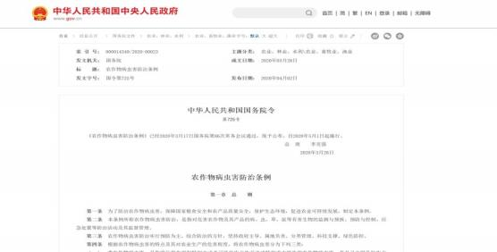
图 1 中华人民共和国中央人民政府发布《农作物病虫害防治
条例》
《农作物病虫害防治条例》：明确病虫害防治责任，要求推广绿色防控和智能化监测技术。

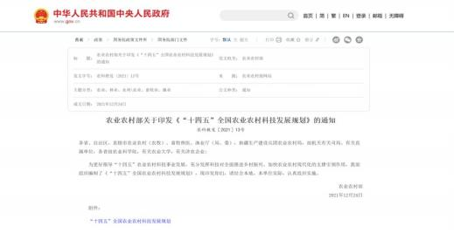
图 2 中华人民共和国中央人民政府印发《“十四五 ”全国农
村科技发展规划》
《 “十四五 ”全国农村科技发展规划》：将智慧农业列为重点，支持AI、物联网技术在农业领域的应用。
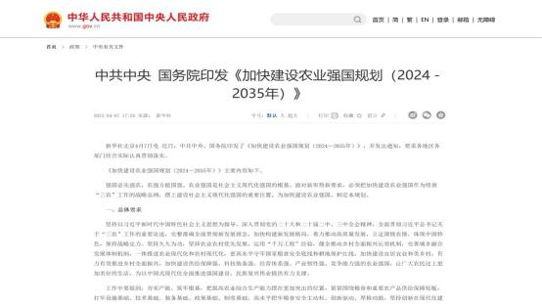
图 3 中华人民共和国人民政府印发《加快建设农业强国规划
（2024－2035 年）》
《加快建设农业强国规划（2024-2035 年）》：提出“数字赋能农业 ”，要求2030 年农业生产数字化率超 50%。

（二） 国家制度保障红利

新农人政策助力，随着乡村振兴战略的推进，新农人成为推动农业现代化的重要力量。重点聚焦农业科技、农村创业、乡村治理等领域，为农业农村现代化建设提供人才和智力保障。这些新农人将深入参与到智慧农业的实践中，成为智慧植保技术推广的关键主体。
政策持续加码： 国家层面密集出台图 1《农作物病虫害防治条例》、 图 2《 “十四五 ”数字农业农村发展规划》、
图 3《加快建设农业强国规划（2024－2035 年）》等战略性文件，系统性地将农业智能感知、精准监测预警、大数据分析决策等关键核心技术研发列入国家重点攻关目录。通过建立部际联席会议机制，构建起以农业农村部为主导、科技部提供创新赋能、工信部强化技术支撑的跨部门协同推进体系。
技术创新双轮驱动：在研发端设立智慧农业科技重大专项，通过“揭榜挂帅 ”机制引导科研院所攻关作物表型组学、高光谱检测等前沿技术。应用端打造“三区三中心 ”示范载体（技术创新试验区、装备集成展示区、模式应用推广区；数据中心、运维中心、培训中心），对采用智能虫情测报、品质无损检测设备的主体给予 30%-50%的购置补贴。据统计， 2024 年全国新建数字农业示范基地287 个，带动核心产区检测效率提升40%以上。
要素保障体系完善：资金支持形成“ 中央财政专项资金+地方配套+社会资本 ”的多元投入格局，对智慧检测项目执

行研发费用 175%加计扣除政策。建设覆盖500 个现代农业产业园的农业遥感监测，如图4 所示。人才培育实施“ 百万数字新农人 ”计划，在 50 所涉农高校增设农业智能装备工程专业。
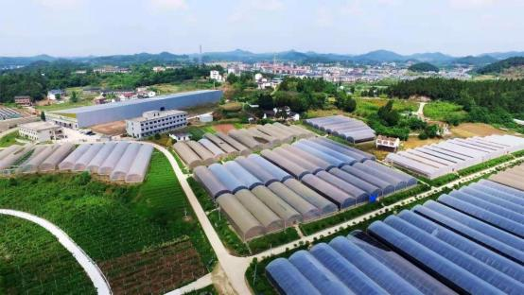
图 4 2025 年现代农业产业园建设图

二、市场背景

（一） 国际市场

2022 年全球智能化虫害监测设备市场总值达8.05 亿美元，2024-2030 年预测期内年均复合增长率维持在 7%。伴随AI 技术持续渗透农业领域，水稻病虫智能检测系统的全球市场份额将保持稳定扩张态势。

（二） 中国市场

中国作为全球最大的水稻生产国，拥有全球最广阔的水稻种植规模，对高效精准的病虫害监测需求尤为突出。当前，

国内市场已涌现出多款基于人工智能技术的水稻病虫害智能监测解决方案，这些创新产品通过图像识别、大数据分析等前沿技术，正加速农业传统监测模式的智慧化升级。值得注意的是，该领域虽已取得显著进展，但整体市场仍处于快速成长期，在产品覆盖范围、技术成熟度以及市场渗透率等方面都存在巨大的提升空间。随着国家数字农业战略的深入推进和农业现代化进程的加速，人工智能在农作物病虫害监测领域的应用前景将更加广阔，未来市场增长潜力不可限量。
1.实地调研
实地走访：调查人员深入水稻种植田块，实地观察水稻生长状况，记录病虫害发生的种类、危害症状、发生面积和严重程度。
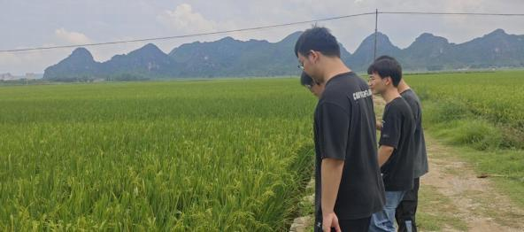
图 5 调查人员实地考察水稻病害
农户访谈：与种植户进行面对面交流，了解他们在水稻种植过程中遇到的病虫害问题，以及采取的防治措施和取得的防治效果，从而获取第一手资料。

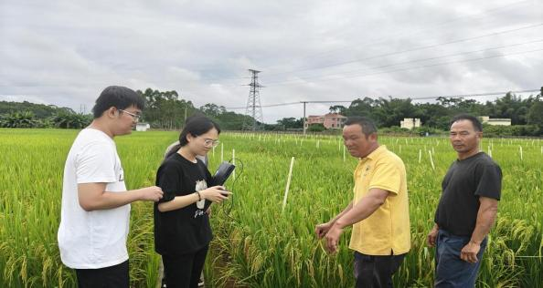
图 6 与种植户面对面访谈
样本采集：采集具有典型病虫害症状的水稻样本，带回实验室进行鉴和分析，以确定病虫害的种类和发生规律，为后续研究提供依据。
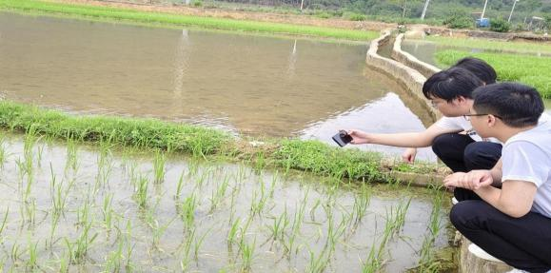
图 7 收集水稻育苗病虫害症状样本

（三）调查现状与问题

1.现状
常见病虫害：稻瘟病、稻飞虱、纹枯病等 20 余种，发生频率高、危害广。
调查方法：主要依赖人工田间踏查，凭经验识别和记录。
防控手段：以化学防治为主，绿色防控技术（生物、物理防治）应用较少。

2.现存问题
调查效率低：人工调查耗时，难覆盖大面积，数据更新慢。
识别准确性不足：早期症状相似，易误判，延误防治时机。
防控不科学：过度使用化学农药，导致抗药性、环境污染及农残超标

（四）调查结果

1.主要虫害发生情况
（1）稻飞虱
发生特点：以成虫和若虫群集在稻株基部刺吸汁液，导致稻株生长受阻，叶片发黄，严重时出现“穿顶 ”“ 落窝 ”现象。调查发现，褐飞虱和白背飞虱为主要危害种类，其繁殖速度快，短时间内可造成大面积危害。
发生面积：稻飞虱发生面积占水稻种植总面积的 50%，部分田块虫口密度高达每百丛60 头以上。

（2）稻纵卷叶螟
发生特点：幼虫吐丝将水稻叶片纵卷成筒状，在卷叶内取食叶肉，仅留表皮，形成白色条斑。受害严重的田块，叶片枯白，光合作用受到严重影响。
发生面积：稻纵卷叶螟发生面积占比约为 55%，在水稻生长中后期危害尤为严重。
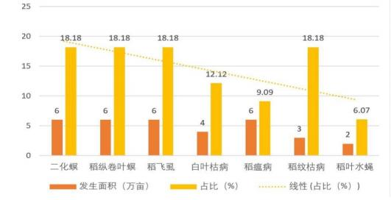
图 8 受灾情况

2.主要病害发生情况
（1）稻瘟病
发生特点：在具体地区的山区和气候湿润地区发生较为普遍。叶瘟在水稻分蘖期开始出现，病斑呈梭形， 中央灰白色，边缘褐色；穗颈瘟在抽穗期发生，严重时导致整穗枯死。
发生面积：调查区域内稻瘟病发生面积约占水稻种植总面积的 50%，部分田块发病严重，减产幅度达 30%以上。
（2）纹枯病
发生特点：从水稻分蘖期开始发病，随着水稻生长逐渐

加重。病斑最初在近水面的叶鞘上出现，呈椭圆形，水渍状，后逐渐扩大并相互连接，形成云纹状大病斑。
发生面积：纹枯病发生面积占比高达40%，是水稻生产中危害最广泛的病害之一。
（3） 白叶枯病
发生特点：主要通过风雨、灌溉水传播，叶片上出现黄绿色或暗绿色病斑，后沿中脉向两端扩展，形成灰白色条斑，病健交界处明显。
发生面积：在部分灌溉条件较差、排水不畅的田块， 白叶枯病发生面积占比达 50%

3.病虫害危害严重
经济损失巨大：广西 2021-2025 年因稻飞虱、稻纵卷叶螟等病虫害，局部水稻减产 15%-30%，直接经济损失超 10 亿元。全国每年因病虫害导致的粮食损失占总产量的 15%-20%，直接经济损失高达千亿元级别。
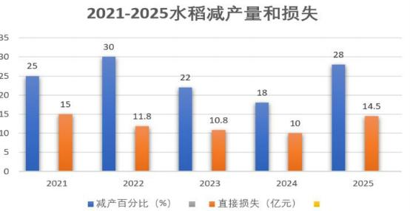
图 9 2021-2025 水稻减产量和损失

农业农村部数据显示，我国每年因病虫害导致的粮食损失占总产量比例达 15%-20%，对粮食安全构成持续性威胁。这一严峻形势不仅严重影响国家粮食安全，也对农民增收和农业可持续发展构成重大挑战。
从经济影响角度分析，病虫害对水稻生产的负面效应主要体现在两个方面：其一，直接导致水稻产量下降，进而造成农民收入减少；二是增加防治成本，包括农药采购、人工投入等额外支出。根据相关统计数据显示，我国每年因病虫害导致的粮食损失约占全年总产量的 15%-20%，造成的直接经济损失规模高达千亿元级别。这一严峻局面不仅直接冲击农民收入增长，更对国家粮食安全的基础性保障构成威胁。

4.传统检测方式的局限性
效率低下：一方面，依赖人工巡查和田间调查的方式具有明显的滞后性，只能在病虫害发生至中后期阶段才能被发现，难以实现早期预警和及时防控；另一方面，实验室样本检测需要经过样本采集、运输、处理和分析等多个环节，检测周期往往长达数日甚至更久，难以满足现代农业对病虫害实时监测与快速响应的动态化需求。这种效率低下的检测模式不仅需要投入大量人力物力，更可能导致错过最佳防治时机，造成不必要的经济损失。此外，样本检测需要采集大量样本并送到实验室进行分析，检测周期较长，难以满足实求。

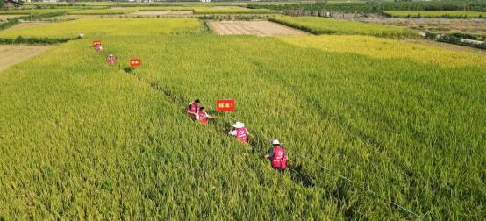
图 10 传统人工检测巡查调查图
准确性不足：早期病虫害症状（如叶背虫卵、菌丝潜伏）
肉眼难辨，误判率超40%，错过最佳防治窗口期工巡查和田间调查受人员经验、技能等因素的影响，容易出现误判和漏判的情况。样本检测虽然能够较为准确地判断病虫害的种类和程度，但其结果也受到实验室条件和检测人员技能的影响，容易出现误差。
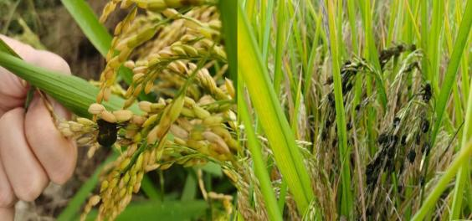
图 11 水稻病虫害症状图
难以实现早期预警：传统方法往往只能在病虫害已经造
成明显损害时才能发现存在明显的滞后性，通常在病虫害已

对作物造成显著损害后方可识别，致使防治关键窗口期贻误，严重影响病虫害防控时效性。例如，稻瘟病和纹枯病等病害在早期症状不明显时难以被人工察觉，但一旦爆发，会对水稻产量造成严重影响。
环境适应性差：传统检测方式在复杂环境下的应用受到限制。例如，样本检测需要在实验室条件下进行，而田间调查和人工巡查则受天气、光照等自然条件的影响，难以在恶劣环境下持续开展。

三、市场痛点

（一）市场与用户接受度问题

目标用户支付能力有限：水稻种植主体多为中小农户或传统合作社，对高成本智能化工具接受度低，更倾向低本经验判断或传统检测手段。
用户习惯与认知差异：农民对数字孪生技术缺乏理解，对虚拟模型的信任度低，更依赖实地观察和人工诊断。系统操作界面需一定技术培训，推广过程中存在学习成本。
区域适应性不足：不同地区水稻品种、种植模式和病害类型差异大，通用模型难以满足个性化需求，本地化定制进一步推高成本。
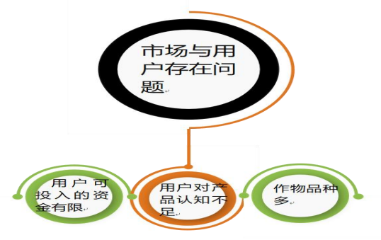
图 12 用户存在问题分析图

（二）政策与行业环境制约

农业数字化政策落地滞后：部分地区对智慧农业的补贴政策不明确，农户缺乏采购动力，企业难以通过政策红利快速打开市场农业数据共享机制不健全，
当前数字孪生系统面临跨平台数据互通的技术壁垒，导致模型协同优化进程受阻。

（三）维护成本高

农业场景的基础设施短板放大了维护难度系统的实时数据同步依赖稳定的网络传输，但农村地区4G/5G 信号覆盖不均，边缘计算节点常因网络中断导致数据丢包或延迟，需额外部署信号增强设备并承担其运维成本。同时，农户普遍缺乏智能设备操作经验，设备安装调试、 日常故障排查均需企业提供驻场或远程技术支持，在偏远地区甚至需组建专项服务团队，人力成本与交通成本进一步叠加。
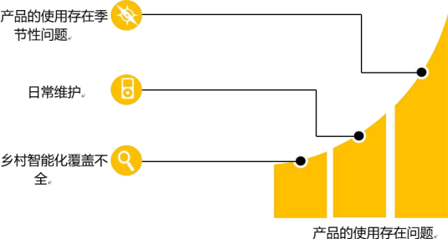

图 13 用户存在问题分析

农业生产的季节性特征与设备使用频次的不均衡性，加剧了维护成本的经济风险。水稻病害检测设备在非种植期可能长期闲置，但传感器校准、电池保养等维护工作仍需按周期进行，导致资源利用率低下，而突发性病害爆发时设备又需超负荷运行加速硬件损耗。这种“ 间歇性高负荷 ”的使用模式使得维护成本难以通过规模化应用摊薄，中小型农户往往因无法承受长期投入而放弃使用。

第二章 项目介绍

一、项 目概述

“禾田智联——农田数孪感知决策系统 ”项目旨在通过智能化技术解决传统农业病虫害监测的低效与不精准问题。本计划书中，将本系统简称为“禾田智联系统 ”。随着国家数字农业战略推进，智慧植保装备需求激增。项目团队深入调研发现，传统人工检测方式效率低下、准确性不足，难以满足现代农业需求。同时，用户对新技术接受度低、维护成本高、政策落地滞后等问题也制约了行业发展。为此，“禾田智联系统 ”结合深度学习、物联网和数字孪生技术，开发出一套高精度、实时监测与预警的智能病虫害监测系统，推动农业向智能化、精准化方向发展，助力粮食安全与农业可持续发展。

二、项 目技术

（一）多模态特征融合

产品采用多模态特征融合技术，结合图像识别、环境传感器数据（如温度、湿度、光照）等多源信息，进一步提升监测精度和适应性。通过动态特征补偿与迁移强化策略，系统能够自动适应不同农田场景的变化，确保长期稳定运行。
智慧农业管理平台：产品不仅提供病虫害监测功能，还与智能农机装备、精准灌溉系统、变量施肥技术等深度融合，构建覆盖水稻全生长周期的智慧农业管理平台。从病虫害预

警到精准作业，实现闭环管理，提升农业生产效率和资源利用率。
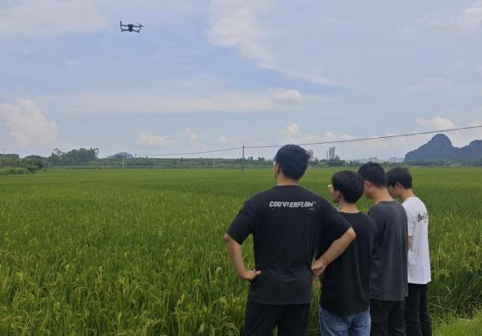
图 14 用智能农机装备
深度学习模型优化：基于现有的深度学习框架，对 YOLO系列目标检测模型进行持续优化升级。通过引入注意力机制和自适应特征融合等前沿算法，显著提升了病虫害识别的准确率、召回率及 mAP（平均精度均值）等核心性能指标。
智能化技术集成：推动水稻病虫害智能监测技术与智能农机装备、精准灌溉系统、变量施肥技术等深度融合，构建覆盖水稻全生长周期的智慧农业管理平台，实现从病虫害预警到精准作业的闭环管理，从而提升农业生产效率与资源利用率。
高精度识别：通过改进 YOLO 算法等深度学习技术，可

精准识别多种害虫， 田间试验准确率提升显著，病虫害诊断准确率≥95%。
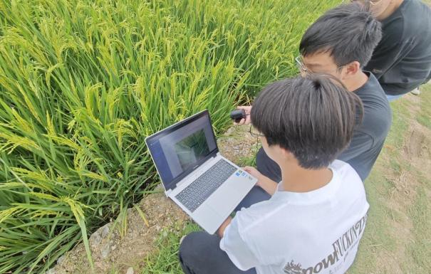
图 15 病虫害系统监测识别图
实时监测与预警：AI 图像识别系统能够实现病虫害的实时监测与可视化预警，大幅提升植保效率，确保病虫害能够在早期被发现并得到有效处理。
强大的环境适应性：针对农田场景中的复杂环境因素，如光照变化、作物形态多样性等，产品具备出色的环境自适应能力，能够在不同条件下保持稳定的性能表现，确保病虫害监测的准确性和可靠性。
标准化、开放共享的数据库：联合农业科研机构与种植主体，共建标准化、开放共享的水稻病虫害数据库。通过数

据协同采集机制与分布式存储架构，整合多地域、多品种的病虫害特征数据，为算法迭代与模型优化提供高质量数据支撑。
数据驱动的持续优化：基于丰富的数据资源，产品能够不断进行自我优化和升级，进一步提升病虫害识别的准确性和智能化水平，以更好地满足农业生产中的实际需求。
轻量化技术落地：联合本地农技站采集常见病虫害图像，利用免费标注工具，建立基础数据集，借助开源框架，开发手机端检测小程序。简化操作流程，确保农户可通过拍照、上传快速获取识别结果及防治建议，降低技术使用门槛。
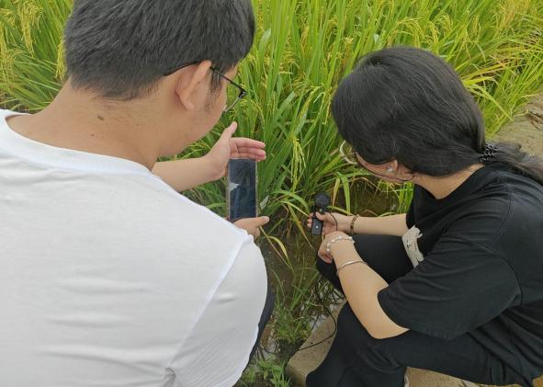

图 16 手机端检测功能

分层教育辐射：面向青少年开展“科技助农工作坊 ”，通过田间课堂演示数据采集、模型训练过程，培养“用技术解决实际问题 ”的意识；面向农户举办“平台使用培训 ”，以“现场实操+案例对比 ”形式展示科技效率，消除对新技术的陌生感。同时，通过短视频、图文手册等大众媒介传播项目成果，扩大“科技兴农 ”理念的社会认知度。

三、项目创新

（一）原始技术

高精度数据采集：通过在不同时段、光照条件下，使用专业设备采集病叶、病果的多角度图像，构建了涵盖水稻等多种作物的原始数据库。这种精细化的数据采集方式为模型训练提供了高质量的数据基础。
多维度标注：将“脉褐变程度 ”“病斑扩散轨迹 ”等肉眼可见的农学特征转化为机器可识别的数字参数，单张图像标注维度超 50 项，极大地丰富了数据的细节和可用性。

（二）技术创新基础

禾田智联系统在原始创新方面，以深度学习、物联网和数字孪生技术为核心，构建了高度智能化的病虫害监测与决策系统。项目通过以下几项基础创新，奠定了技术领先优势。
深度学习算法优化：结合卷积神经网络和注意力机制，开发出高精度病虫害识别算法，识别准确率超过95%，显著高于传统方法。
多模态数据融合：综合运用图像识别、温湿度传感器数据、光照强度等多源信息，提升监测精度和环境适应性。
数字孪生技术应用：利用 Three.js+Vue3+vite 技术栈，构建三维可视化稻田模型，实现“虚实联动 ”的沉浸式监测，为农业生产提供直观、实时的决策支持。

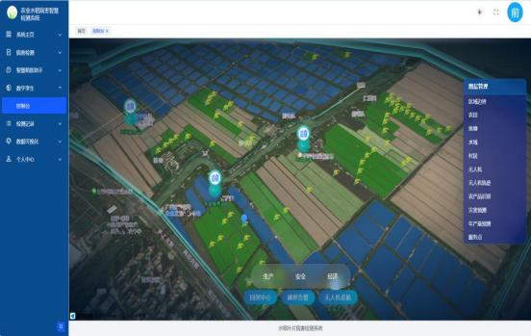
图 17 孪生技术

（三）技术融合与核心功能

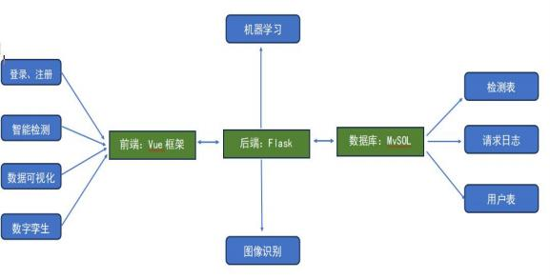
图 18 核心架构

四、模怯创新

禾田智联系统在项目落地进程中，通过分阶段、分层次的模式创新探索，逐步构建起技术研发、市场推广和商业化应用深度融合的生态体系，实现了从萌芽探索到成熟落地的跨越发展。

（一）产教融合模式创新

项目初期，智禾数创团队敏锐捕捉到高校在农业技术研发领域的潜力，率先向本校申请科研课题。从短期实训基地建设、课程内容共建等浅层次入手，开展小型农业技术改良项目，以此探索契合点与可行性，为后续项目开发奠定基础。
随着合作的推进，智禾数创团队与高校的合作不断深化。将自身的实际市场需求转化为科研课题，与学校联合设立专项研发基金，吸引高校科研团队参与其中。同时，为高校学生提供实习岗位和实践平台，让学生能够将理论知识应用于实际项目中。在此过程中，双方逐渐形成了资源共享、优势互补的合作模式，加速了技术转化和产品迭代。

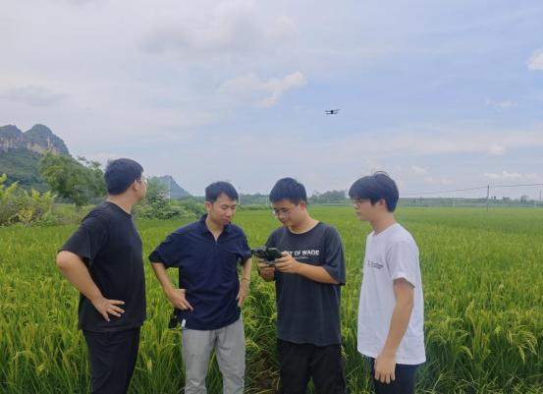
图 19 师生实践科研课题
到了成熟落地阶段，智禾数创团队与高校建立了全方位、多层次的深度合作关系。双方共建联合实验室，围绕农业智能化、信息化等前沿领域开展系统性研究，共同攻克了一系列关键技术难题。高校科研成果能够快速在禾田智联系统项目 中得到应用和验证，而公司在市场实践中反馈的问题和需求，又为高校科研提供了方向，真正实现了产学研用的有机融合。

（二）校企合作模式创新

项目起步阶段，智禾数创团队积极与行业内企业开展简单的业务合作，如共同承接小型农业信息化项目、共享部分市场资源等。通过这些合作，借鉴其他企业的运营经验和市场策略，同时也初步展示了自身的技术优势，为进一步拓展

合作奠定基础。
在发展阶段，智禾数创团队开始寻求与具有互补优势的企业建立战略合作伙伴关系。与农业设备制造企业合作，将自身的实时监测、数字可视化、数字孪生技术融入农业设备中，提升设备的智能化水平；与农产品销售企业合作，利用大数据和物联网技术，实现农产品从生产到销售的全程追溯和精准营销。双方在技术研发、生产制造、市场销售等环节开展深度合作，共同开发新产品、拓展新市场。
当项目进入成熟落地期，智禾数创团队构建起了多元化、协同化的校企合作生态。与多家企业共同组建产业联盟，制定行业标准和技术规范，引领行业发展方向。通过资源整合和优势互补，实现了产业链上下游企业的协同发展，降低了生产成本，提高了市场竞争力，推动了整个行业的创新升级。

（三）工学一体模式创新

项目伊始，智禾数创团队与桂林理工大学、广西农业职业技术大学等科研机构开展小规模的学术交流活动，共同探讨农业领域的技术难题和发展趋势。双方在部分研究方向上达成初步合作意向，联合开展一些短期的小型研究项目， 旨在了解彼此的科研优势和合作需求。
随着合作的深入，智禾数创团队与科研机构加大了合作力度。在项目研究过程中，双方组建联合科研团队，整合科研资源，发挥各自的专业优势，围绕智慧农业化技术、数字孪生技术分析等关键领域开展深入研究。通过紧密合作，攻克了多项技术难关，取得了一系列具有创新性和实用性的科研成果。

当项目走向成熟落地，智禾数创团队与科研机构建立了长期稳定的产学研协同创新机制。双方共建产学研合作基地，在技术研发、人才培养、成果转化等方面开展全方位合作。科研机构的前沿研究成果能够迅速转化为实际生产力，应用于禾田智联系统项目中；而公司在市场实践中反馈的问题和需求，又为科研机构的研究提供了方向，形成了良性循环，
持续提升项目的技术含量和创新能力，推动农业行业的科技进步。

五、成果介绍

（一）专利受理

通过简要介绍该农业多模态智能分析决策系统及在水稻病害中的应用专利申请（附录图51），旨在通过融合多模态数据，如高分辨率图像、环境传感器数据、气象数据等，
利用深度学习和人工智能算法，实现对水稻病害的精准识别、早期预警和智能决策。这一创新技术有望打破传统水稻病害监测与防治手段的局限，解决当前面临的病害识别准确率低、预警不及时、决策缺乏科学性等问题，为水稻种植产业提供更加高效、智能的解决方案。
专利受理是对我们研发成果的初步肯定，也标志着该技术在知识产权保护道路上迈出关键一步。后续，我们将密切配合国家知识产权局的审查工作，积极推进专利进程。同时，我们期望与行业伙伴携手，共同推动该技术的应用与推广，为提升我国水稻产量与质量、保障粮食安全贡献力量。

（二）课题立项结果

1.课题背景与意义
行业需求：农业现代化对技术培训、场景模拟、生产规划的需求日益迫切，传统线下模式受时空限制，虚拟仿真技术可低成本、高效率还原农业生产全流程（如种植、养殖、农机操作等）。
技术优势：Unity 引擎具备跨平台兼容性、高渲染精度和交互开发能力，适合构建沉浸式、可交互的虚拟农业场景，助力农业教学、技术推广与决策模拟。
创新价值：通过“虚拟+互动 ”模式，解决农业实践中场地、成本、季节限制等问题，为农业人才培养、技术普及提供新载体。
2.研究目标与内容
通过简要介绍本课题聚焦农业领域虚拟仿真技术的应用，依托 Unity 引擎的技术优势，通过“场景还原+交互设计+功能集成 ”，构建兼具实用性与创新性的农业互动平台（附录图52）。研究成果可服务于农业教育、技术推广与产业升级，具备显著的社会价值与应用前景，课题成立必要且可行。

（三）论文发表

通过简要介绍探索 Unity 引擎在农业场景虚拟仿真中的技术适配与落地应用，解决建模、交互及跨平台性能问题（附录图53）。提出轻量化建模与动态数据驱动交互逻辑。构建“虚拟实训+决策模拟数据-模型-交互-应用 ”四层架构。以温室、农田为例，验证场景建模、交互设计及实训效率提升。

Unity 引擎适配农业虚拟仿真，平台可提升实践能力，具教学、培训、规划多元价值。

第三章 产品与服务

一、产品介绍

“禾田智联——农田数孪感知决策系统 ”是一款基于深度学习技术的智能化农业监测产品，致力于为现代农业生产提供高效、精准的病虫害识别与预警服务。通过先进的视觉分析和大数据技术，该系统可实时监测田间作物健康状况，及时发现病虫害威胁，帮助农户科学决策，减少农药滥用，提升作物产量与品质。
具备以下核心功能：
数据采集：利用高清摄像头定期获取水稻植株的图像和视频数据，构建多源数据采集体系，确保数据的全面性和实时性利用高精度摄像头与深度学习算法， 自动识别常见病虫害类型（如稻瘟病、纹枯病等），并通过移动端或云端平台实时推送预警信息，确保农户第一时间采取防治措施。
检测识别：运用深度学习算法（如卷积神经网络）对采集的数据进行分析处理，精准识别水稻病害类型及发病程度，并结合环境数据提高检测的准确率（准确率＞95%）提供病虫害分布热力图、历史趋势统计等功能，辅助用户掌握田间动态，优化种植管理策略。
预警决策：设定病害预警阈值，当检测到异常时，及时提供针对性的防治措施建议，确保水稻健康生长基于识别结果，系统智能推荐环保型防治方案（如生物农药、物理防治

等），推动农业可持续发展。

二、产品经营优势

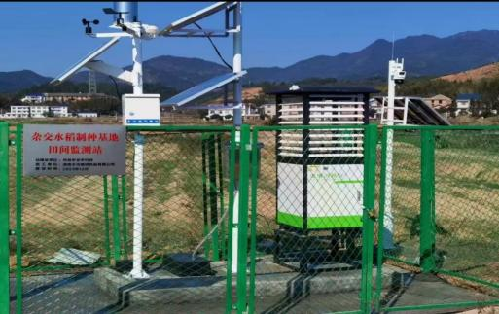
图 20 企业田间监测站
企业实施全方位战略布局，联动科研机构、农资企业、农业合作社等上下游伙伴，构建“检测-防治-农资供应 ”全产业链生态系统。与科研机构合作攻关技术、开发产品，借势专业资源；携手农资企业推广产品，输出一站式农业方案；与农业合作社、种植大户深度协作，精准对接需求并开展监测防治服务。通过整合产业链资源，企业降本增效、强化竞争力，为长远发展筑牢根基。企业以图像识别、大数据分析和物联网技术构建技术壁垒，形成竞争优势。水稻病虫害图像识别准确率超 85% ，大数据精准预测病虫害，物联网提升监测效率，巩固行业地位。

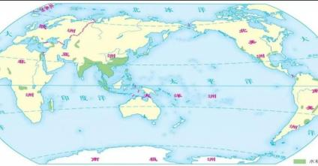
图 21 水稻种植分布
巨大的国际化潜力与市场拓展空间：水稻在全球广泛种植于亚洲、非洲、南美洲等地。随着全球农业现代化加速，国际市场对水稻病虫害智能监测系统需求增长。该企业产品在技术性能、准确性和稳定性上达国际先进水平，具备较强市场竞争力。

三、竞品分析

（一）传统监测模式弊端剖析

在水稻病虫害监测领域，传统产品以人工检测和单一图像识别技术为主要手段，存在显著技术短板。人工检测模式下，依赖人工田间巡查，受人力、时间限制，效率处于较低水平，且监测覆盖范围极小，难以对大规模稻田进行全面覆盖。 同时，人工判别易受经验、主观认知等因素干扰，针对水稻纹枯病等病害的诊断，不同检测人员因专业水平差异，误判率居高不下，无法为精准防治提供可靠依据。
传统图像识别技术，过度依赖单一图像数据源，稻田环境复杂多变，存在光照差异、水稻叶片重叠、背景干扰等问题，导致其识别准确率难以保障。面对水稻不同生育期、不

同病害表现形态，无法有效适应复杂田间场景，难以满足现代农业对病虫害精准监测、及时预警的需求，无法为病害防控决策提供高质量数据支撑。
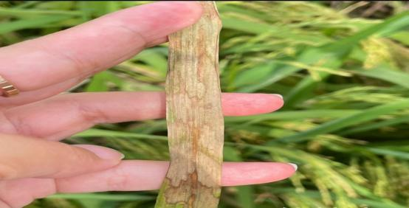
图 22 测纹枯病

（二）禾田智联系统优势构建

禾田智联系统突破传统模式局限，采用深度学习算法与多源数据融合技术。深度学习算法通过对海量水稻病虫害图像样本（如稻瘟病、纹枯病、稻飞虱等病害虫情图像）进行训练，构建精准识别模型，可有效提取病害特征，提升识别精度。多源数据融合方面，整合物联网传感器采集的稻田环境数据（包括温湿度、土壤墒情、光照强度等），与高清图像识别数据进行关联分析。例如，水稻纹枯病的发生发展与田间湿度、温度密切相关，融合环境数据可辅助更精准判断病害发生态势，实现高精度病虫害识别与实时监测。

（三）功能体系完善

借助物联网传感器构建的环境数据采集网络，禾田智联系统可全方位获取稻田生态参数，为病虫害发生规律研究提供基础数据。结合高清图像识别技术，对水稻植株形态、色泽变化等进行动态监测，精准捕捉病虫害初期特征。禾田智联系统正是基于这样的背景应运而生。它摒弃了传统技术的弊端，深度融合了深度学习算法与多源数据融合技术。系统通过部署物联网传感器，实时采集田间环境数据，并结合高清图像识别技术，实现了对病虫害的高精度识别与实时动态监测。更为关键的是，禾田智联系统还内置了智能决策支持与预警机制，能够依据监测数据，为用户精准推送科学的防治建议。这不仅极大地提升了病虫害防治工作的效率与效果，更为现代农业的可持续发展提供了强有力的技术支撑，使其在激烈的市场竞争中占据了一席之地。

第四章 市场分析

一、产业规模

中国作为全球最大的水稻生产国，长期以来面临着病虫害防控的重大挑战。随着农业现代化进程的加速，高效精准的病虫害监测已成为保障粮食安全的关键环节。2024 年，国内农作物病虫害防治市场规模突破 800 亿元大关，这一数字不仅反映了病虫害防治的严峻形势，也凸显了农业科技创新的巨大潜力。在国家数字农业战略的强力推动下，智慧植保装备市场正迎来爆发式增长，预计到 2025 年其市场占比将从 2022 年的 18%大幅提升至 35% ，这一跃升标志着我国植保行业正从传统人工防治向智能化、精准化方向快速转型。
主粮作物和经济作物作为我国农业的支柱产业，对智能化检测技术的需求尤为迫切。水稻稻飞虱、小麦赤霉病、玉米草地贪夜蛾等重大病虫害的年均发生面积已超过 30 亿亩次，不仅造成巨大的产量损失，还推高了防治成本。传统依赖人工巡查和化学农药的防治模式已难以应对 日益复杂的病虫害威胁，这倒逼行业加速技术升级，推动精准识别、智能预警和绿色防控技术的深度融合。
在这一背景下，无人机遥感监测、物联网传感器、AI 图像识别等前沿技术正逐步渗透到田间地头。例如，基于多光谱成像的无人机系统能够快速识别作物病虫害的早期症状，

而部署在田间的智能虫情测报灯则可通过图像采集与云端分析，实现害虫种类的自动鉴定和种群动态预测。这些技术的应用不仅大幅提升了监测效率，还为精准施药和减药控害提供了科学依据。

图 23《“十四五 ”全国农业绿色发展规划》
与此同时，政策层面也在积极引导行业变革。《 “十四五 ”全国农业绿色发展规划》明确提出要推广绿色防控技术，减少化学农药使用，而智慧农业装备的普及正是实现这一目标的重要抓手。市场分析显示，未来几年，病虫害智能监测系统、植保无人机、变量施药装备等产品的需求将持续增长，尤其是在规模化种植区和经济作物主产区，技术集成的解决

方案将成为市场主流。
然而，技术推广仍面临一些挑战，如小农户的应用成本高、数据共享机制不完善、跨区域联防联控能力不足等。对此，部分农业大省已开始探索“政府+企业+农户 ”的协同模式，通过补贴试点、技术培训和数据平台建设，逐步打通智慧农业“最后一公里 ”。可以预见，随着技术的不断成熟和政策的持续加码，智能化病虫害防控将成为我国农业高质量发展的核心驱动力之一，为粮食安全和农业可持续发展提供坚实支撑。

二、SWOT 分析

（一）优势（Strengths）

技术创新性：基于人工智能、大数据和物联网技术，实现病虫害的智能化监测与精准识别，技术领先，准确率高。
政策支持：国家政策持续加持，智慧检测技术研发与应用得到资金、技术配套与试点推广支持。
市场潜力：国内农作物病虫害防治市场规模庞大，智慧植保装备市场增长迅速，细分领域需求旺盛。
应用场景广泛：适用于主粮作物和经济作物，满足新型农业经营主体和小农户的差异化需求。

（二）劣势（Weaknesses）

技术适配性不足：现有技术在复杂田间环境下（如光照、遮挡等）的适配性有待提高，难以满足多样化需求。

市场认知度低：智慧检测系统在国内市场仍处于推广阶段，部分农户对新技术的接受度较低。
成本较高：研发和设备购置成本较高，可能限制小农户的使用意愿。

（三）机会（Opportunities）

政策红利：国家出台多项政策支持智慧检测技术研发与应用，如《农作物病虫害防治条例》、《 “ 十四五” 全国农村科技发展规划》、《加快建设农业强国规划（2024-2035 年）》等，国家持续出台支持农业数字化转型的政策，为智慧检测系统的发展提供良好的政策环境。
市场需求增长：随着农业现代化的推进，对高效精准的病虫害监测需求不断增加，市场空间广阔。
技术突破：高光谱检测、作物表型组学等前沿技术的突破，为智慧检测系统的升级提供了技术支持。

（ 四）威胁（Threats）

市场竞争加剧：随着市场潜力的释放，越来越多的企业进入智慧检测领域，竞争日益激烈。
技术更新换代快：人工智能和物联网技术发展迅速，需要持续投入研发以保持技术领先。
自然环境不确定性：极端天气和自然灾害可能影响智慧检测系统的稳定性和准确性。

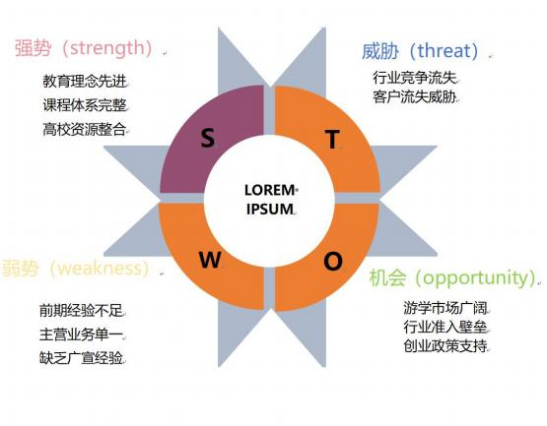
图 24 SWOT 分析图

第五章 商业模怯

一、市场定位

禾田智联系统锚定智慧农业发展趋势，以数字孪生、实时监测、数字可视化技术为核心驱动力，构建覆盖全国并辐射东盟水稻主产区的市场布局。聚焦水稻种植户、农业合作社、植保企业及农业科技服务公司等核心客群，打造全链条病虫害智能监测防治解决方案。
依托深度学习算法与物联网终端设备，搭建“实时监测 -智能识别-精准预警-科学防治 ”闭环生态，在全国不同气候、土壤条件的水稻种植区（如东北稻区、长江中下游稻区、华南稻区等），实现病虫害识别准确率超 95% 、响应时效压缩至小时级。通过数字化、智能化技术赋能传统农业，推动生产效率提升 20%以上，化学农药使用量降低 30%。
在东盟市场，针对泰国、越南、菲律宾等水稻主产国，结合当地农业政策、种植习惯及病虫害特征，定制适配化服务。借助我国智慧农业技术输出优势，与东盟农业机构、企业建立合作，以科技力量重塑现代农业竞争力，成为农业现代化转型进程中，连接国内国际市场的核心技术服务商。

二、 目标群体

（一）水稻种植户

急需病虫害监测防治，稻瘟病、螟虫等病虫害易致减产绝收。禾田智联系统借物联网传感器、智能图像识别，在数小时捕捉病虫害初期征兆，结合环境数据预判趋势，推送预警。种植户依此提前精准施药、调管理，单季稻每亩可挽回50-100 公斤产量损失，增收 200-400 元，提升经济效益。

（二）农业合作社

农业合作社统筹大规模稻田，生产管理水平影响效益与竞争力。禾田智联系统实现辖区稻田病虫害数据集中管理，管理者实时看不同片区动态，依此统一制定防治计划、安排作业，还能将系统生成的趋势报告、效果评估融入管理，优化流程、提标准化水平，增强市场议价力。

（三）植保企业

植保企业靠精准监测数据保服务质量，传统人工巡查低效且易误判。禾田智联系统以多源数据融合建“数据中台 ”，绘“病虫害热力图 ”，助企业定制差异化方案，轻病田调低剂量药剂，重病田规划统防路线，提效果、减农药浪费，树口碑、拓业务，筑市场壁垒。

（ 四）农业科技服务公司

农业科技服务公司要推广农技产品，“禾田智联系统 ”项目是合作契机。一方面，可融入其推广矩阵，丰富服务；另一方面，基于监测数据与架构，共研生物制剂、智能机械，优化推广模型，精准适配需求，推动农业智能化，重塑产业生态 。
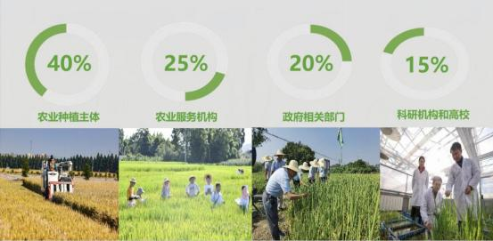
图 25 群体占比图

三、营销策略

（一）上游合作公司

禾田智联系统是一款专注于水稻病害监测和管理的智能系统。通过与多家技术领先公司合作，该系统能够提供精准的病害预测、监测和管理方案，从而提高水稻产量和质量。


图 26 合作对象
华为：提供先进的通信技术和设备支持。海康威视：提供高质量的监控设备和数据分析服务。 中兴：提供网络设备和技术支持。阿里云：提供云计算和大数据处理服务。
营销活动：发起“智慧水稻守护计划 ”，办研讨会/发布会，多平台宣传扩声量。
试点共建：联合打造主产区示范基地，输出全流程方案，为推广做样板。
生态共享：建技术交流平台，共享资源、互推方案，构建智慧农业防控新生态。
通过与华为、海康威视、 中兴和阿里云等公司的合作，禾田智联系统能够提供更全面、更精准的水稻病害管理解决方案。通过多渠道、多策略的营销推广，禾田智联系统有望在农业市场中占据重要地位，为农业企业和农户带来更高的经济效益。

（二） 中游智禾数创团队

农业展会与研讨会：参加全国性及地方性农业展会、智慧农业技术研讨会，搭建专业展位，通过产品实物展示、视频播放、现场操作演示，直观呈现禾田智联系统的功能与优势。在展会和研讨会上举办主题演讲，分享产品技术创新与应用成果，与行业专家、企业和种植户深入交流合作。
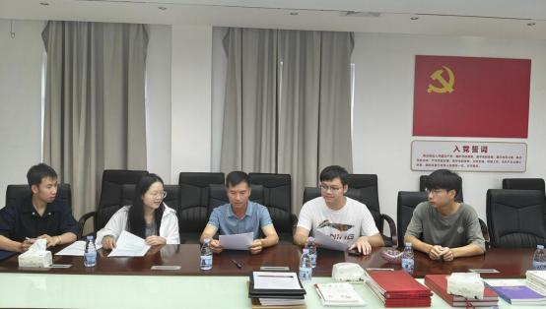
图 27 与农业企业签订合同
田间示范与培训：在水稻主产区设立示范田，实地展示禾田智联系统的使用场景和效果。组织种植户现场观摩，由技术人员讲解产品原理、操作方法，并现场演示病虫害识别和防治方案生成过程。同时，定期开展线下培训课程，帮助种植户熟练掌握产品使用技巧，增强用户信任。

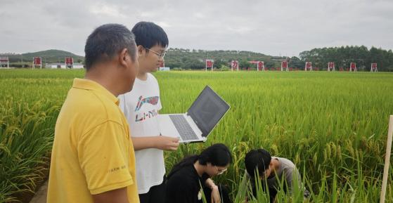
图 28 开展线下培训课程
定点创新创业中心：现场引导意向农户至创业中心体验设备实操，将示范田典型案例转化为工作室可视化教学素材；定期围绕展会热点技术、田间高频病虫害问题开设专题工作坊，提供“现场观摩—田间实操—工作室复训一站式服务，
强化从认知到应用的转化效率，成为区域技术落地枢纽。

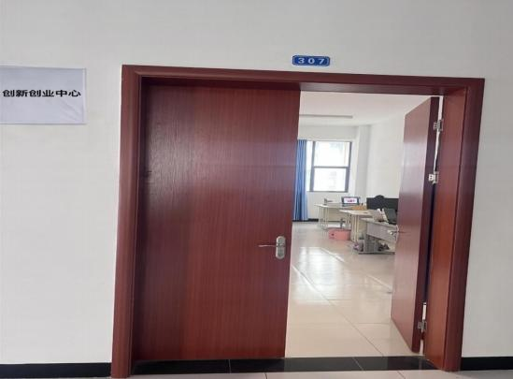
图 29 创新创业中心

（三）下游营销对象

聚焦水稻种植病害监测难、防控滞后、产后损耗高痛点，联动八桂田园、兆和丰、铭鼎农业、壮宁冷藏等农业产业链伙伴，以禾田智联系统为核心，构建“ 种植-防控-产后” 全链条解决方案。


图 30 营销对象

1.分主体策略
八桂田园：在其种植区部署系统，打造“病害防控样板田 ”，借农业旅游、培训资源，开展实训推广，触达终端种植户。
兆和丰：接入其农资供应、农技服务体系，数据指导农资调配，农技依预警服务，借渠道推“系统+农资+农技 ”套餐。
铭鼎农业：定制“大区管理 ”模式，实现多田块病害管控、策略同步，与农场系统对接简化决策，以其为标杆向规模种植户推广。
壮宁冷藏：系统与冷链设备联动，监测仓储病害、预警风险，输出存储方案。借其客户资源， 向水稻收购商等推广“ 田间+产后 ”全链方案。

2.生态营销
联合发起“水稻全链病害守护计划 ”，办论坛、发白皮书，树话语权。
打造示范项目，组织观摩，以效果驱动口碑。
整合数据建数据库，反哺算法、给伙伴趋势报告，深化粘性，共建新生态。
智禾数创团队串联上下游，携手华为等上游企业，以硬件、软件技术为支撑，协同八桂田园等下游农业主体，精准对接水稻病害防控需求，打通“硬件-软件-落地 ”链路，构建水稻病害防控产业生态闭环。

第六章 项目开展成效

一、技术创新

多模态特征融合技术：结合图像识别、环境传感器数据等多源信息，提升监测精度和适应性。
深度学习模型优化：对 YOLO 系列目标检测模型进行优化，引入注意力机制和自适应特征融合算法，显著提升病虫害识别的准确率和召回率。
智慧农业管理平台：与智能农机装备、精准灌溉系统、变量施肥技术等深度融合，实现从病虫害预警到精准作业的闭环管理。

二、产业价值

（一）市场增长与产业价值

在全国人口增长和饮食结构改变的大背景下，农产品需求持续攀升，气候变化又加剧了病虫害的频发与复杂程度，农作物病虫害防治市场的重要性日益凸显。据市场研究机构预测，全国农业病虫害防治市场规模在 2024 年达到 652.19亿元 ，预计到 2030 年将以 7.02% 的年复合增长率增长至979.97 亿元。

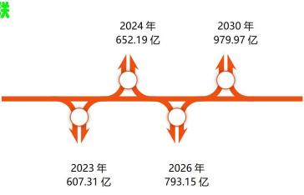
禾田智联

图 31 农业虫害市场规模分析

（二）产业规模与增长

水稻是全球关键粮食作物， 中国种植面积达 3000 万公顷，年产量约 2 亿吨。病虫害致其产量损失 10%-30%，潜在经济损失数百亿元，带动农药、植保服务等细分产业快速扩张，年增长 15%-20%。随着全球对粮食安全和环保关注度提升，“绿色农业 ”、“精准农业 ”成大势所趋，推动病虫害智能识别与精准防治需求增长，拓宽了水稻病虫害智能监测系统市场空间，各国政府的农业科技扶持政策更是为其注入发展动力。

三、社会影响

（一）教育

融入课程体系：在课程建设上，智禾数创团队与农业院校、综合性大学农学院合作，将人工智能识别、病虫害诊断、大数据分析等技术融入植物保护、智慧农业等专业课程，如《植物保护智能化技术》、《农业大数据分析与应用》等。

图 32 小学农业科普课
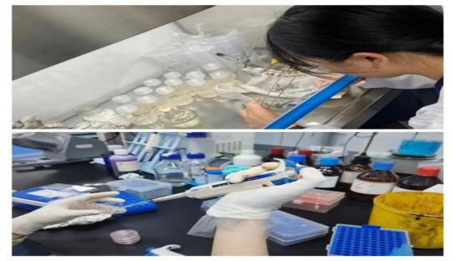
图 33 培育水稻育苗

教学采用“理论+实践 ”模式，学生在课程中学习运用智能识别模块诊断病虫害，通过分析农田数据制定精准决策。实践教学方面，高校、职业院校与企业共建智禾数创团队农业实践基地，依托广西农业工程职业技术学院实验农场和合作企业水稻种植基地，学生在真实场景中操作智能监测设备，采集病虫害图像与环境数据，利用后台系统完成分析诊断，
提升实践与解决问题的能力，为成为“新农人 ”积累经验。

（二）行业发展

拓展产业链：硬件制造产业（如智能传感器、无人机、植保机器人等设备的生产）、软件与数据服务产业（包括农业大数据平台开发、病虫害预测模型构建等）等相关产业发展，带动了产业链上下游企业的用工需求，促进产业就业规模扩大（例如，硬件制造企业需要招聘更多的电子工程师、机械装配工人；软件服务企业则需要软件开发人员、数据标注员等，这些岗位的增加进一步完善了农业产业链的人才配置）。 同时，随着智慧农业项目的落地，传统的农资销售、农业技术服务等行业也在加速转型升级，为传统农业从业者提供了转型的契机和新的就业岗位。

（三）专家评价

专家顾问团队：项目得到了多位专家的支持和指导，包括桂林理工大学信息科学与工程学院副院长邓昀教授、广西农业职业技术大学信息工程学院副教授栗圣森、广西大学电气工程学院博士李勇等。他们在物联网、人工智能、电气工程等领域具有丰富的研究经验和专业背景，为项目的顺利推进提供了重要保障。

邓昀教授（桂林理工大学信息科学与工程学院副院长）评价： “禾田智联系统 ”项目在技术上具有显著的创新性，特别是在物联网和人工智能的深度融合方面。他指出，项目团队成功地将深度学习技术应用于水稻病虫害监测，实现了病虫害的高精度识别（识别准确率≥95%），在农业领域是一个重大突破。他还提到，项目的数字孪生技术实现了“ 虚实联动” 的沉浸式监测，为农业智能化管理提供了全新的视角。邓教授高度评价项目的技术成熟度和市场潜力，认为其能够有效推动农业科技的数字化转型。
栗圣森副教授（广西农业职业技术大学信息工程学院）评价：高度认可该项目的市场定位和商业模式。他认为禾田智联系统不仅技术先进，还充分发挥了农业科技创新在实际生产中的应用价值。他指出，项目团队构建的“硬件设备+软件算法+植保服务 ”一体化解决方案，能够有效满足种植户、农业合作社和植保企业的多样化需求，具有广阔的市场前景。栗副教授还提到，项目在减少农药使用量、降低病虫害损失方面取得了显著成效，符合国家绿色农业的发展战略。
李勇博士（广西大学电气工程学院）评价：李博士对项目的技术可行性和团队的执行力给予了高度评价。他认为项目团队在短时间内实现了从创意构思到实践应用的转变，展现了强大的技术实力和创新能力。他特别提到，项目中使用的多模态特征融合技术能够有效提升监测精度和适应性，确保系统在不同农田场景中的稳定运行。李博士还指出，项目的智能决策和预警功能为农业生产的精细化管理提供了有力支持，能够显著提高农业生产效率和资源利用率。

（ 四） 乡村振兴与社会经济效益

该系统广泛应用提高水稻种植科学化水平和生产效益，推动当地农业科技产业发展，促进产业升级。精准监测与防治病虫害，减少农药用量，提高水稻产量质量，增加农民收入，带动农村经济发展，提升农民生活水平。企业入驻吸引农业科技企业集聚，形成产业集群效应，增强区域农业科技竞争力，推动经济可持续发展。在水稻种植大省，政府通过引进和支持相关企业，建农业科技示范园区，推动农业现代化，促进农村一二三产业融合发展，助力乡村振兴。

四、 区域经济发展

（一）农业科技创新的动力引擎

“禾田智联系统 ”项目已经成为区域农业科技现代化的核心动力。通过引入深度学习、数字孪生等前沿技术，项目不仅提升了病虫害监测的效率和精准度，还推动了区域内农业科技创新体系的完善。它吸引了高校、科研院所和企业共同参与，形成了农业科技创新的集群效应，为区域经济发展提供了强大的技术支撑。

（二）人才培养与智力支持

项目吸引了大量跨学科人才参与，包括农业技术专家、数据科学家、软件工程师等。这些人才的聚集不仅推动了项目的实施，还为区域经济发展提供了丰富的人力资源储备。同时，项目与高校、职业院校合作，开展实践教学和科研项目，培养了一批熟悉农业科技的新农人，为区域农业的可持

续发展提供了智力支持。

（三）农业产业链的优化与升级

禾田智联系统的应用，优化了区域农业产业链条。它不仅提高了农业生产环节的效率，还通过精准数据分析，为下游的农产品加工、销售等环节提供了决策依据。例如，通过精准预测病虫害发生趋势，农产品加工企业可以提前调整生产计划，减少因病虫害导致的原材料短缺风险，保障产业链的稳定运行。

（ 四）促进区域经济多元化

项目推动了智慧农业发展，带动了相关产业的协同发展。例如，数字农业监测设备的制造、数据采集与分析服务等新兴产业开始在区域内兴起。这些新兴产业不仅丰富了区域经济的产业结构，还为当地居民提供了更多的就业机会，促进了区域经济的多元化发展。

（五）提升区域品牌影响力

通过“禾田智联系统 ”项目的示范效应，广西的水稻种植主产区的智慧农业形象得到了显著提升。这一品牌效应吸引了更多资源投入，包括国内外的投资、技术合作以及学术交流机会。项目还通过与电商平台合作，进一步拓展了农产品的销售渠道，提升了广西农产品在全国乃至全球的知名度和市场竞争力。

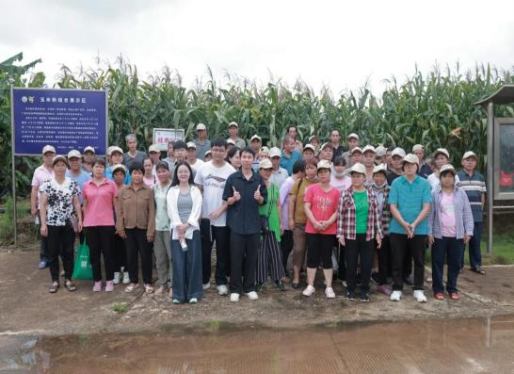
图 34 项目成功示范效应

五、带动就业

（一）直接就业岗位的创造

项目推动了农业科技发展，催生出对人工智能算法工程师、图像识别技术专家、大数据分析师、物联网工程师等专业人才的需求，为相关专业人员创造了就业机会（例如，对人工智能算法工程师的需求，促使高校和职业院校加强对计算机科学与农业技术交叉学科的教育与培养，同时也吸引了大量传统农业从业者转型为技术型农业人才）。这些岗位不仅涵盖了技术研发领域，还涉及技术应用与运维等环节，为不同专业背景和技术水平的人才提供了广阔的就业空间。

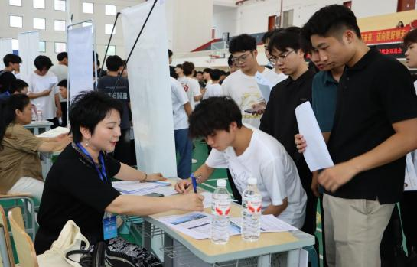
图 35 双选会农业公司招聘物联网工程师等人才

（二）相关产业禾田智联的就业联动

随着“禾田智联系统 ”项目的推进，硬件制造产业得到了进一步的发展，相关企业不断扩大生产规模，从而带动了上下游企业的用工需求。同时，软件与数据服务产业也迎来了新的发展机遇，软件开发、数据标注、数据分析等岗位的需求量大增。此外，项目的实施还促进了传统农资销售、农业技术服务等行业加速转型升级，为传统农业从业者提供了转型的契机和新的就业岗位。

（三）技术培训与就业转型

项目实施过程中，为了推广禾田智联系统技术，举办了各类技术培训活动。这些培训活动不仅面向专业技术人员，还包括广大农户和农业从业者。通过培训，他们可以学习到

先进的农业技术和管理理念，从而提高自身的就业能力和创业能力。部分经过培训的农户和从业者已经开始尝试应用所学技术开展自主创业，进一步拓宽了就业渠道。

第七章 财务指标及分析

一、获取资金渠道情况

（一）资金来源

1.创办人集资：前期已集资 10 万元，作为项目的启动资金。
2. 销售收入回款：随着项目产品和服务的销售，销售收入回笼资金将成为项目后续发展的重要资金来源。项目团队已建立完善的信用政策和客户关系管理系统，确保销售收入及时回收。预计在未来一年内，硬件销售和软件订阅服务将带来稳定的现金流，有力支持项目的持续发展。
3.政府补贴：项目团队积极关注并充分利用相关政策红利， 已申请并获批的设备购置补贴、数字农业试点补贴、绿色防控奖励等政策补贴资金，总额已达 6 万元。同时，团队还将持续跟踪政策动态，积极申请更多相关补贴，预计 2026年政府补贴收入可达 10 万元。
4. 外部融资：在项目发展到一定阶段，根据资金缺口的实际情况问题，谨慎考虑引入风险投资、银行贷款等外部融资渠道。

（二）经营现金流情况

在项目运营过程中，合同签署的资金往来以及营业期现金流量情况对财务状况至关重要。合同签署流水状况直观展

现了项目资金的收付节点，团队已经与两家公司达成了共识，如下表所示，在合同签订时， 甲方收到乙方支付的两笔定金各 10000 元（合计：20000 元整），定金已在合同签订后 24小时内到账；项目系统交付完成后， 甲方将收到两笔尾款 190000 元及 188000 元（合计：378000 元整），乙方需要在项 目系统交付后 90 天内完成支付 。 两个合同总合计数：
398000 元整（大写：叁拾玖万捌仟元整）。（每笔支付定金合理设定在合计数的20%以内）银行回执见附录六：
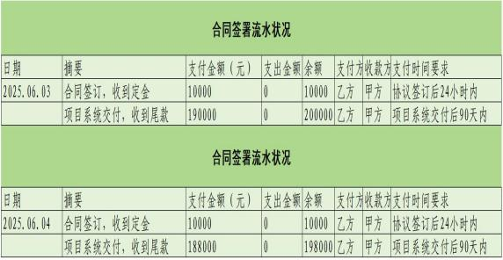
图 36 合同签署流水状况

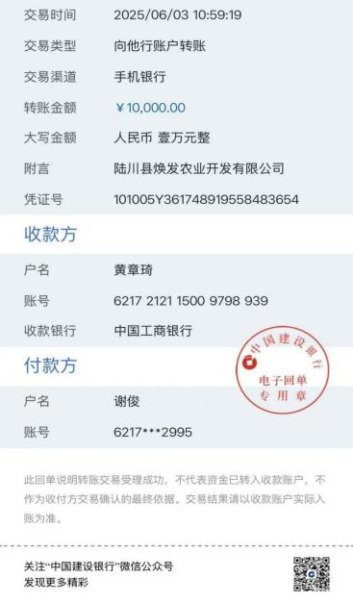
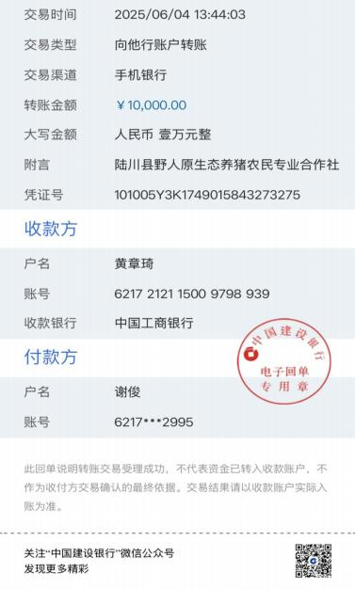
图 37 项目定金付款凭证

（三）资金投入使用情况

前期资金的来源主要是创办人集资 10 万元，根据资金需求，制定详细的资金使用计划，资金主要用于研发投入（ 占比 60%） 、市场推广（20%）和运营资金（20%） 。随着项目发展，各部分资金占比将根据实际需求进行调整，如市场拓

展阶段适当增加市场推广资金占比，技术优化阶段加大研发投入资金占比等。资金分配表如图33：
用途 | 金额 | 占比
研发投入（设备） | 6 万 | 60%
市场推广 | 2 万 | 20%
运营资金 | 2 万 | 20%
图 38 资金占比图

（ 四）融资需求与规划

1.阶段性融资计划
（1）2026 年（成长期）：预计需要融资 100 万元，主要用于扩大硬件购买规模（60 万元）、软件系统迭代开发（30万元）以及市场渠道拓展（10 万元）。优先通过银行科创贷款（利率 2.55%）解决 30 万元，剩余 20 万元通过引入风险投资（出让股权，估值 20 万）。
（2）2028 年（扩张期）：融资 120 万元用于全国性服务建设，视市场拓展进度，计划通过银行专项贷款（抵押融资）与 Pre-A 轮融资（估值 60 万元，出让 10%股权）。
2.融资成本控制
建立融资成本测算模型，确保外部融资综合成本控制在 5%以内低于行业平均水平（12%） ，通过股权结构设计（有股无权），保障创始团队控制权。

二、营业收入现状

（一）收入结构与驱动因子

收入类型 | 年份 | 金额（万元） | 增速 | 驱动因子
硬件销售 | 2025 | 4 | - | 首年投放 80 套，单价 500 元/套
 | 2026 | 8 | 100% | 市场需求增长，投放量翻倍
 | 2027 | 12 | 50% | 进一步拓展市场，增加投放量
 | 2028 | 15 | 25% | 市场规模扩大，客户认可度提升
 | 2029 | 18 | 20% | 稳定增长，市场占有率提高
软件订阅服务 | 2025 | 1.5 | - | 服务面积 500 亩，30 元/亩/年
 | 2026 | 3 | 100% | 服务需求增长，服务面积翻倍
 | 2027 | 6 | 100% | 市场需求扩大，服务面积增加
 | 2028 | 10 | 67% | 服务范围拓展，客户数量增加
 | 2029 | 15 | 50% | 稳定增长，市场份额扩大
政府补贴收入 | 2025 | 6 | - | 政策支持，项目实施情况良好
 | 2026 | 10 | 67% | 政策红利，项目推进顺利
 | 2027 | 8 | -20% | 政策调整，补贴额度略有下降
 | 2028 | 6 | -25% | 政策进一步调整，但仍有部分补贴支持
 | 2029 | 4 | -33% | 政策逐步退坡，但项目已具备独立盈利能力
定制化技术服务 | 2025 | 0 | - | 初期未开展
 | 2026 | 1 | - | 开始探索客户需求，提供定制化服务
 | 2027 | 2 | 100% | 客户需求增加，技术能力提升
 | 2028 | 4 | 100% | 市场认可度提高，服务范围扩大

 | 2029 | 6 | 50% | 成熟应对客户需求，业务稳步增长
总收入 | 2025 | 11.5 | - | -
 | 2026 | 22 | 91% | 各业务板块协同发展，市场拓展成效显著
 | 2027 | 28 | 27% | 市场需求增长，业务持续扩大
 | 2028 | 35 | 25% | 市场占有率提升，客户基础稳固
 | 2029 | 43 | 23% | 稳定增长，项目综合竞争力增强
图 39 结构图
2025 年首年计划投放 80 套设备，实现收入 4 万元，为原计划的 10%软件订阅服务随服务亩数增加而增加，反映出市场对数字化农业服务的需求逐步扩大。政府补贴收入因政策变化和项目实施进度而有所波动。定制化技术服务从无到有，项目团队针对客户个性化需求打造专属解决方案的能力稳步提升，从初始的探索尝试迈向成熟。

（二）核心业务收入增长曲线

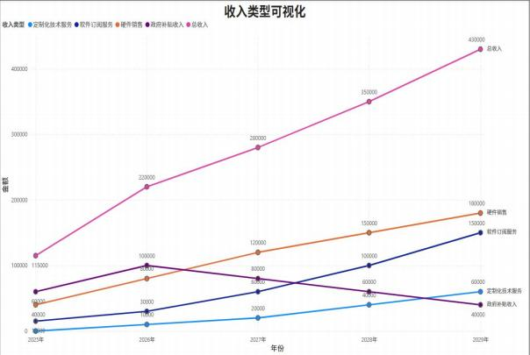
图 40 收入增长曲线可视化
核心业务增长曲线，直观呈现硬件销售、软件订阅服务、定制化技术服务等核心业务在 2025-2029 年的收入增长趋势。从曲线可以看出，各业务板块均呈现上升趋势，其中软件订阅服务和定制化技术服务增长潜力巨大，反映出市场对数字化、个性化农业服务的强劲需求。硬件销售业务在初创期受限于初始资金的影响，但通过精准的市场渗透策略和高效的现金流管理， 已实现持续稳定的规模扩张。

（三）收入明细

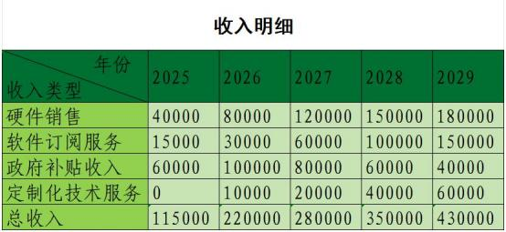
图 41 财务收入明细
结合收入部分，2025-2029 年项目营收将持续增长。2025年营收为 11.5 万元，主要来自硬件销售、软件订阅服务、政府补贴。随着市场拓展、技术升级和政策支持的持续助力，预计 2026 年营收增长到 22 万元，2027 年达到 28 万元，2028年 35 万元，2029 年进一步增长至 43 万元。

三、利润

（一）复合增长率分析

复合增长率（CAGR）分析显示，首年增速高达 81%，主要得益于业务快速扩张；随后增长速度逐步趋稳，2027-2029年 CAGR 分别为 42.7%、33.5%和 29.5%，虽有所回落，但扔保持行业领先水平。这一增长轨迹表明，项目初期通过精准市场布局实现爆发式增长 。 最终五年整体复合增长率达29.5%（农业科技行业平均 CAGR 约 15-20%），凸显项目可持

续盈利能力和投资价值。
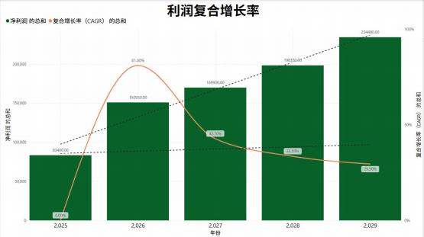
图 42 盈利可视化

（二）净利润结算

成本结构： 成本主要包括硬件销售成本（设备收入的70%）、软件订阅成本（订阅收入的 20%，涵盖人工与运维），定制化服务成本（服务收入的 50% ，含人工与定制开发） 以及初始投入。（6 万元的设备费用，按五年直线折旧，无残值）。
利润计算：根据上述成本结构和收入预测，计算各年度利润总额和净利润。 以 2025 年为例，销售收入 11.5 万元，付现成本按照成本结构计算，折旧 1.2 万元（6 万元/5 年），营业利润为销售收入减去付现成本和折旧。若考虑所得税因素（按小型微利企业税收优惠政策分段计算，假设满足相关条件），得出净利润。预计 2025-2029 年净利润逐年增长，具体如下表示：
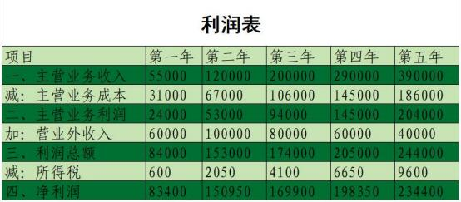
图 43 利润表

四、财务效益分析

（一） 内涵报酬率

净现值（NPV）与内涵报酬率（IRR）：依据净现值测算表（参照已有测算数据），50%折现率下，NPV 为 17807 元， 60%折现率下 NPV 为-3871 元，55%折现率下 NPV 为 6165 元， IRR 最终测算结果为 58% 。NVP 大于 0 表明该项目在折现率下具有投资价值，IRR 高于行业平均报酬率（通常为 18-25%），说明项目具备较好的盈利能力和投资吸引力以及强抗风险能力。测算数据如下：
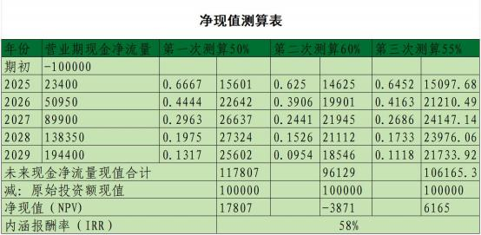
图 44 净现值测算表

（二）敏感性分析

为评估项目对关键变量波动的抗风险能力，选取硬件销售单价、软件订阅成本率、政府补贴收入作为敏感性因子，测算其±10%变动对内涵报酬率（IRR）的影响，结果如下图：

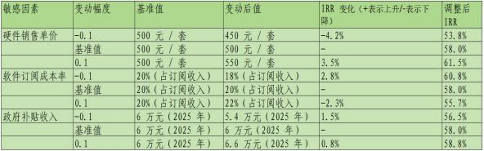
图 45 分析表
结论：核心变量波动 10%时，IRR 仍维持在 50%以上，项目抗风险能力显著高于行业平均水平（IRR 敏感度系数< 5）。

（三）投入与产出比分析

1.投入产出比分析：投入产出比（ROI）是衡量项目投资效率的核心指标，通过计算项目总产出与总投入的比值，反映单位投资所创造的经济效益。结合项目资金投入与收入预测数据，具体分析如下。
总投入：包括初始创办人集资、研发投入、市场推广、运营资金及外部融资等实际支出（扣除政府补贴等）。
总产出：项目周期内硬件销售、软件订阅、定制化服务等主营业务收入及政府补贴收入总和。
2.分年度投入产出比测算
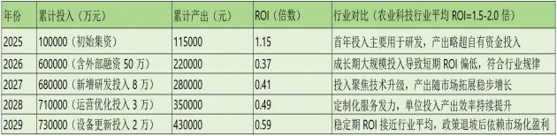
图 46 分年度投入产出比测算

全周期投入产出比：累计自有资金投入共计 60 万元，其中包含创办人集资 10 万元及外部融资 50 万元，累计总产出 139.5 万元，全周期 ROI 为 2.33 倍，显著高于农业科技行业平均水平（1.5-2.0 倍），说明项目每投入 1 元可创收2.33 元的收入，投资效益优于行业均值。
3. 变动趋势与核心驱动
前期（2025-2026 年）：ROI<1，因初创研发投入占比高，且市场尚未完全打开，复合科技项目“先投入后产出 ”的特征。 中后期（2027-2029 年）：ROI 逐年提升至 0.59 倍，主要的核心驱动因素有（硬件销售规模效应显现、软件订阅服务边际成本趋于0、定制化服务毛利率达到 50%）。

第八章 发展规划

一、短期规划（1-3 年）

（一） 团队扩张

人才招聘：新增 20 名团队成员，重点招募农业数据算法专家、跨境运营人才。通过与高校、科研机构合作，吸引优秀毕业生加入， 同时利用行业展会、招聘会等渠道，寻找具有丰富经验的专业人士。
人才培养：建立“导师制+岗位轮换 ”人才培养机制，为新入职员工配备经验丰富的导师，帮助他们快速适应岗位需求。同时，定期组织内部培训和技术交流活动，提升团队整体技术水平。
团队协作：通过“双导师制 ”（业务导师+技术导师），为新员工提供全方位指导，确保他们能够快速融入团队并发挥价值。同时，建立跨部门协作机制，加强团队成员之间的沟通与协作，提高工作效率。

（二）财务规划

资金筹集：完成 Pre-A 轮融资 20 万元，通过与投资机构、政府引导基金等合作，确保资金来源稳定。同时，积极争取政府补贴和优惠政策，降低融资成本。
成本控制：控制研发成本占比≤50%，通过优化供应链

管理、合理规划研发项目等方式，降低研发成本。 同时，加强财务管理，提高资金使用效率，确保资金的合理分配和有效利用。
收入增长：试点项目实现单亩服务收费≥80 元，通过与农业合作社、种植大户等建立合作关系，推广禾田智联系统，逐步扩大市场份额，增加收入来源。

（三）技术发展

技术研发：持续优化禾田智联系统，提升病虫害识别准确率至95%以上。通过引入多模态特征融合技术、 自适应增强机制等，提高系统在复杂环境下的稳定性和准确性。
技术合作：与农业大学共建“农田数字孪生联合实验室 ”，获取国家级试验田数据授权，为技术研发提供丰富的数据支持。 同时，与大型农业平台达成数据共享协议，拓展技术应用场景。
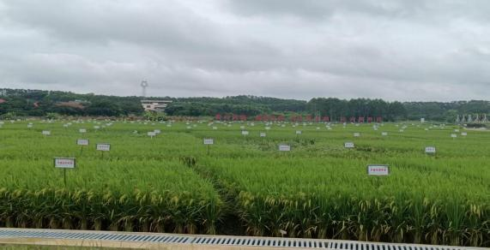
图 47 大型试验田

技术推广：在大产区建立示范基地，接入多台“禾田智联 ·农田数孪感知决策系统 ”，打造“数据采集-模型决策-精准执行 ”闭环。通过实地示范和案例展示， 向用户直观展示系统的功能和优势，提高用户对新技术的接受度。

二、中期规划（4-9 年）

团队规模：总人数突破 100 人，设立区域研发中心，构建“本土+区域化 ”双引擎人才结构。
市场拓展：覆盖全国 10%主粮产区，拓展“农田碳汇监测 ”“智慧灌溉调度 ”等高附加值服务，年营收突破 50 万元，实现技术输出至周边省份。
产品优化：持续优化禾田智联系统，提升病虫害识别准确率至98%以上，提高市场竞争优势。
合作拓展：与更多农业科研机构、农资企业建立深度合作关系，共同开展技术研发和市场推广，提升品牌影响力。

三、长期规划（10 年以上）

团队规模：总人数突破200 人，设立海外研发中心（如东南亚、非洲等一些水稻种植大国），构建“本土+国际化 ”双引擎人才结构。
管理升级：建立 ISO27001 数据安全体系，推行 ESG 管理，设置“农业科技普惠基金 ”反哺小农户。
市场拓展：覆盖全国20%主粮产区，拓展“农田碳汇监测 ”“智慧灌溉调度 ”等高附加值服务，年营收突破 100 万元，实现技术输出至“一带一路 ”国家。

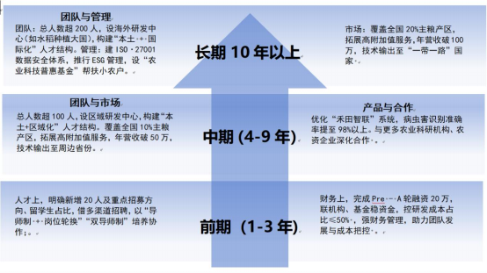
图 48 未来规划图

第九章 团队介绍

一、 团队概述

“智禾数创 ”团队是一个跨学科的创新创业团队，致力于通过智能化技术推动农业现代化发展。团队成员来自计算机科学、农业工程、经济管理等多个领域，具备丰富的技术研发、市场推广和项目管理经验。团队成员具备跨学科创新基因（农业科学+AI+数字孪生），依托农科院、农业农村厅等智库形成知识护城河，外部资源网络覆盖全国多个农业产区合作社、多家农机企业。团队以“用数字孪生重构农业生产力 ”为使命，建立“技术-农业-生态 ”三位一体愿景，通过“导师制+岗位轮换 ”人才培养机制，确保团队稳定性和持续发展。

二、使命愿景

禾田智联系统以数字孪生、人工智能与物联网技术为核心驱动力，肩负重构农业生产力的使命，全动传统农业向智能化、精准化转型。我们深度挖掘前沿科技与农业场景的融合点，通过构建高精度数字农业模型、部署智能感知网络、开发 AI 决策系统，实现农业生产全流程的实时监测、精准调控与科学管理。
我们志在成为国内领先的农业智能监测与管理解决方案提供商，凭借持续的技术创新，大幅提升农业生产效率，有

效降低病虫害造成的损失。新农人成为推动农业现代化的重要力量。重点聚焦农业科技、农村创业、乡村治理等领域，为农业农村现代化建设提供人才和智力保障。在守护国家粮食安全的道路上，以科技力量筑牢根基；在乡村振兴的宏伟蓝图中，用智能方案增添动能，让现代农业焕发新活力。

三、项 目团队成员

黄章琦：物联网应用技术专业，担任项目总负责人，具备一定的物联网项目开发经验，牵头制作开发过多个物联网方向项目， 曾获多个技能比赛的奖项，熟悉多种编程语言，负责项目的总体走向和团队分工，同时也负责解决团队的部分技术性问题。
李洁超：计算机网络技术专业，担任研发经理，参加过大学生创新创业项目，善于与团队成员沟通探讨技术问题，动手能力强，负责构建科学合理的企业管理体系，审核各项规章制度。
卜雅婷：计算机网络技术专业，担任技术经理，主要负责评估算法与硬件的田间适用性，推动功能设计贴合实际制定验证标准，设计定价策略联动农药，保险企业构建服务闭环。
宾万里：计算机网络技术专业，担任技术售后，具备一定的计算机编写语言，有过一定的比赛经验，获得过技能比赛奖项，同时负责项目的开发解决项目开发部分技术性问题。

张钟艳：计算机网络技术专业，担任市场负责人，主要工作为制定区域性推广策略，组织田间示范活动，对接政府农机站，合作社推动，政策支持与规模化采购。
周彩玉：计算机网络技术专业，担任市场经理。凭借专业技术优势，聚焦项目全流程推进，负责梳理项目需求，规划实施路径，协调团队成员分工协作，依托计算机网络技术背景，保障项目在技术适配、进度把控、质量监管等方面高效运转，推动项目达成预期目标。
蒙美燕：计算机网络技术专业，担任市场调研专员，负责设计并执行市场调研，收集、处理和分析数据，理解市场趋势、客户需求收集反馈信息，评估效果，并据此调整后续的支持策略。
刘永洪：大数据与会计专业，担任财务经理，负责制作相关财务报表，清晰呈现财务状况可视化，运用专业分析方法有效把控成本，规避风险，为团队财务工作稳健运行保驾护航。
张航：现代农业技术专业，担任销售经理，负责公司的销售业务和市场的观察与拓展工作。
潘汉俊：计算机网络技术专业，担任销售顾问，负责诊断团队协作瓶颈，为组织架构优化提供策略建议，优化跨部门协作流程，提升资源对接效率。

四、 团队架构

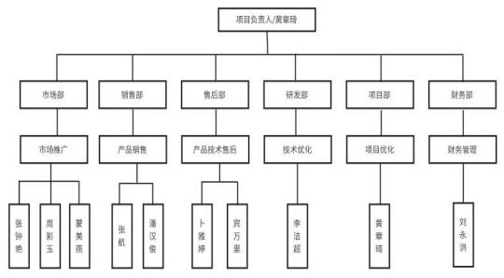
图 49 团队架构

五、专家顾问


李勇：博士、特聘副教授、模式识别与智能系统领域，近 5 年，主持广西自然科学基等省部级项目 8 项；发表 SCI论文 30 余篇、 申请专利 20 余项，登记软著 30 余项；获国际数字地球学会中国国家委员会颁发的 2023 中国激光雷达青年科学家提名奖和中国人工智能学会颁发的 2023 中国数字工匠年度人物等奖项，作为负责人获得广西电力行业优秀

成果奖三等奖 1 项、广西机械工程学会科学技术奖三等奖 1项。人才培养成效显著，指导学生获批大创项目 30 项、7 人被评为校级优秀毕业生；主持省部级以上教改项目 7 项，发表教改论文 10 余篇，指导学生获自制区级以上竞赛奖 100余项，其中，获挑战杯大学生课外学术作品大赛全国三等奖1 项、挑战杯大学生创新创业大赛铜奖 1 项、互联网+大学生创新创业大赛全国铜奖 1 项、 自治区级金奖 10 余项，获评中 国人工智能学会评选的高校机器人与人工智能教育教学成果典型案例、广西教育数字化转型优秀案例、中国数字工匠年度人物等。


邓昀：博士研究生，硕士研究生导师，研究方向为物联网、人工智能，现担任桂林理工大学计算机科学与工程学院（人工智能学院）副院长一职，网络工程专业负责人。近年来主持参与国家自然科学基金项目 3 项，省部级项目 4 项，获广西科技进步二等奖 1 项； 申请发明专利 6 项，实用新型专利 2 项，发表高水平科研论文 30 多篇。研发了农业物联网、智慧排水、广西林地土壤环境大数据等系统， 目前已在广西区直林场、湖南、石家庄等地污水处理厂应用，取得了较好的经济效益和社会效益；获广西高等教育自治区级教学

成果奖一等奖 3 项（2017 年、2021 年）、二等奖 1 项（2023年）；《网络安全技术》、《计算机网络》获广西区一流本科课程，其中《网络安全技术》获评广西区课程思政示范课程；先后主持各类教改项目 4 项；出版教材 3 部；发表教改论文 10 余篇；指导学生参加学科竞赛，获互联网+大学生创新创业比赛金奖 2 项，银奖 3 项，铜奖 5 项，在中国高校计算机大赛-网络技术挑战赛、全国大学生计算机设计大赛等学科竞赛奖获国赛一、二等奖 10 余项。


栗圣森：硕士、副教授、从事计算机相关领域教学工作，广西公安厅网络安全技术专家，广西人工智能学会理事，华为 HCIP 认证讲师；2025 年指导学生参加广西职业院校技能大赛“ 网络系统管理 ”赛项获金奖 1 项；2023 年指导学生参加“ 第九届中国国际互联网+大学生创新创业大赛 ”获银奖 1项；2024 年指导学生参加“ 中国国际大学生创新大赛广西赛区选拔赛 ”获银奖 2 项。近年公开发表“SQL 注入漏洞与安全防范技术探讨 ”等论文 3 篇，主持申请“基于 Android 的广西特色水果病虫害智能诊断研究系统 ”等软著 3 项。主编

并在人民邮电社正式出版《openEuler 操作系统项目实战教程》等专业教材 2 部。

六、指导老师团队

江咏海：高级讲师，高级技师，现任农业工程职业技术学院人工智能学院党支部书记、副院长（主持工作），华为 ICT 学院负责人，农工院-泰迪智能工作室负责人，广西人工智能学会、广西高等教育学会人工智能与机器人专委会理事，研究方向为人工智能和智慧农业开发应用。主持和参与教育部科研课题项目 3 项， 自治区级以上科研课题项目 12 项，
公开发表论文 7 篇，主编公开出版教材 4 部，副主编和参编教材 5 部，软著 2 项，省级教学成果二等奖 1 项；指导学生参加第六届广西大学生人工智能设计大赛、第二十六届中国机器人及人工智能大赛、第六届国际青年人工智能大赛、华为 ICT 大赛、全国仿真创新应用大赛、挑战杯第 11 届广西大学生创业大赛等赛项获得金奖 2 项，国赛一等奖 2 项、二等奖 1 项、三等奖4 项，广西一等奖 5 项。获第三届全国仿真创新应用大赛先进工作者、广西壮族自治区农业厅农村厅优秀教师、广西职业院校技能大赛优秀指导教师、广西农业工程职业技术学院优秀教师、优秀党务工作者等荣誉。
刘洛源：软件设计师，助教，高校“双师型 ”教师，在知网、维普发表论文 2 篇，主持课题 1 项，参与市厅级以上课题 3 项， 申报专利 1 项，拥有丰富的技能竞赛经验，指导学生参加 2024 年广西职业院校技能大赛获一等奖 1 项，三等奖 1 项，2025 年广西职业院校技能大赛银奖 1 项，2024

年全国仿真创新应用大赛国赛三等奖 1 项，区赛一等奖 1 项，二等奖 2 项， 中国机器人及人工智能大赛二等奖 1 项。
黄山松：助教，在知网发表论文 1 篇，参与校级课题 2项，参与市厅级以上课题 2 项，参编教材 2 本，2024 年年度优秀教师，指导学生参加第六届国际青年人工智能大赛二等奖一项，三等奖一项。
王志敏：负责项目管理设计指导，辅助学生制定项目规划，协调分工，提升团队协作与统筹能力。
廖培培：负责商业策划指导，指导学生梳理市场分析与商业模式，优化 PPT 呈现逻辑，强化项目商业表达。
林森路：高级工程师，python 应用语言技术研究者，指导学生突破在前后端环境搭建等技术难题，带领项目落地。
谢东：助理讲师，负责项目统筹兼顾，协助学生发挥团队合作力量，制定策略方案。
韦玮：负责项目策划与推广指导，协助学生挖掘项目亮点，制定宣传策略，优化信息传递方式。

七、激励制度

科研创新激励：设立病害防控技术突破奖、高水平论文、专利奖励，与职称晋升、绩效挂钩。
成果转化激励：按技术转化收益比例对团队及个人给予分红，强化“产学研用 ”协同导向。
团队协作激励：评选跨单元协作优秀小组，支持参加国

际学术交流、设立联合攻关专项基金。
跨学科合作基金：设立“水稻病害+人工智能、合成 ”交叉创新专项，对跨单元组建的联合攻关团队，提供 3 年稳定经费支持。
青年学者破格通道：对在病害防控技术转化中作出突出贡献的青年人才，可突破资历限制参与高级职称评审。
跨学科合作基金：设立“水稻病害+人工智能、合成生物学 ”交叉创新专项，对跨单元组建的联合攻关团队，提供3 年稳定经费支持。

八、 团队资源

院校支持：院校提供科研实验室、创新孵化基地等硬件设施，为学生开展水稻病害样本采集、数据分析、模型训练等提供场所和设备。设立专项科研基金，支持项目前期探索和关键技术攻关，助力项目从创意构思走向实践应用。
师资支持：组建跨学科导师团队，涵盖农业专家、信息技术学者、产业经济教授等。导师们在项目选题、技术指导、方案优化等环节给予专业建议，促进学生在多学科知识体系下思考和解决问题。

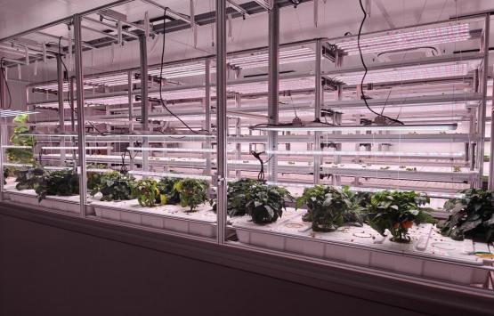
图 50 农作物工厂
专业合作社：与农业合作社建立长期合作关系，共同开展病虫害监测与防治服务，联合专业合作社推广智慧农业技术，扩大市场覆盖面。

第十章 风险分析

一、面临风险

传统病害威胁持续：稻瘟病、纹枯病、 白叶枯病等经典病害常年发生，若气候条件适宜（如高温高湿），易快速蔓延，导致减产甚至绝收。
新型病害不断涌现：近年细菌性基腐病、南方黑条矮缩病等新病害扩散， 因缺乏针对性防治经验，防控难度大。
抗药性风险加剧：长期单一使用化学药剂（如稻瘟病防治常用的吡唑醚菌酯），导致病原菌抗药性增强，药剂防效下降。
气候与环境变化影响：全球变暖使极端天气增多（如暖冬、台风），延长病害适发期，扩大适生区域（如部分温带地区病害种类向寒地扩展）。
栽培模式改变：密植、高氮肥施用等高产栽培措施，增加田间湿度，利于病害滋生；规模化种植下品种单一化，若品种抗病性不足，易引发区域性流行。
监测与防控难度大：小型农户占比高，防治技术滞后，且病害初发期症状隐蔽，易错过最佳防控期；跨区域调种可能导致病害远距离传播。

二、技术问题

环境适配缺陷：间光照强弱、植株遮挡（如水稻封行期叶片茂密）导致检测系统图像识别病斑漏判、误判，传感器采集温湿度数据偏差大。梯 田、丘陵、地形、稻渔共作等特殊种植模式下，监测设备布局、运行受干扰，技术落地成本高。
需求匹配缺 口：不同病害（真菌、细菌、病毒）监测指标（湿度、光谱、水膜厚度等）差异大，单一技术平台无法全覆盖。小农户设备成本敏感（智能化系统单价高）、规模化农场需定制化方案，通用技术兼容性不足，难以满足多样化需求。
效能衰减隐患：复杂环境下技术准确率下降，误导防控决策，错过最佳防治期。特殊场景（强光、逆光、水层波动）加速设备损耗，维护频率和成本增加50%以上。。
技术更新换代快：人工智能和物联网技术发展迅速，需要持续投入研发以保持技术领先。

三、管理问题

人才管理：团队需持续优化人才战略，既要通过有竞争力的薪酬福利、成长平台吸引农业智能技术与跨境运营等领域的高端人才，也要建立完善的培训体系和职业发展通道，增强员工归属感，保障项目发展的人才需求。建立完善的薪酬体系和激励机制，吸引和留住优秀人才。定期开展培训和交流活动，提升团队成员的专业技能和综合素质。
退出机制：为保障项目持续稳定推进，需建立规范的退

出机制。针对核心岗位制定标准化交接流程，确保离职人员将技术文档、客户资源等重要信息完整移交。同时，完善保密协议与竞业限制条款，防范商业机密泄露风险。此外，设立人才储备计划，提前培养后备力量，减少人员流动对业务开展的影响，实现团队成员离职时的平稳过渡。

四、防范策略

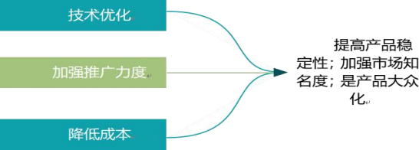
图 51 应对策略分析
技术优化与创新：持续优化算法，引入多模态特征融合与 自适应增强机制，提升系统在复杂环境下的稳定性和准确性。
市场推广与教育：加强市场推广力度，通过举办技术演示会、实地试用等方式，向农户展示产品的优势和实际效益。同时，开展农业技术培训，帮助农户更好地理解和使用智慧检测系统，提高他们对新技术的接受度。
成本控制与补贴政策：优化供应链管理，拓展多渠道采购设备，降低成本。 同时，积极争取政府补贴和优惠政策，推出针对小农户的灵活租赁方案，降低使用门槛，提高产品的市场竞争力。
人才管理与激励：建立完善的薪酬体系和激励机制，吸引和留住优秀人才。定期开展培训和交流活动，提升团队成员的专业技能和综合素质。

第十一章 附录

一、2024-2025 年职业院校技能大赛获奖及鉴定结果


图 52 2024 年团队成员获广西职业院校技能大赛荣获一等奖

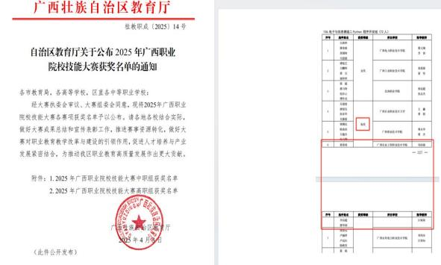
图 53 团队成员获2025 年广西职业院校技能大赛获奖银奖

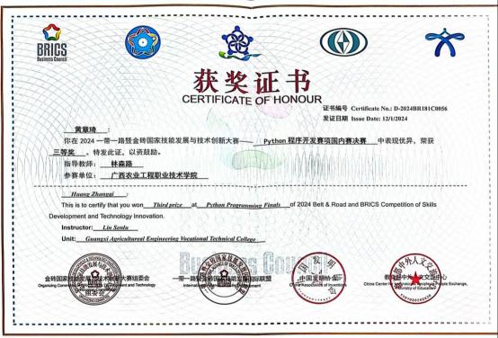
图 54 团队成员获2024 年金砖国家技能发展与技术创新大赛荣
获三等奖


图 55 团队成员获第三届全国仿真创新应用大赛获国赛三等奖

二、项目订购合同书

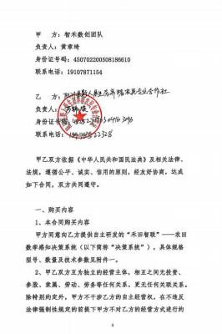

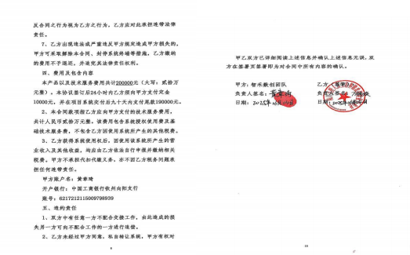
图 56 项目订购合同书 1


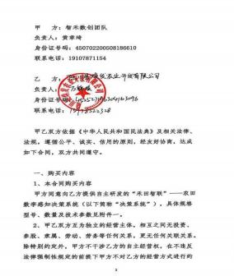

图 57 项目订购合同书2

三、产品试用报告

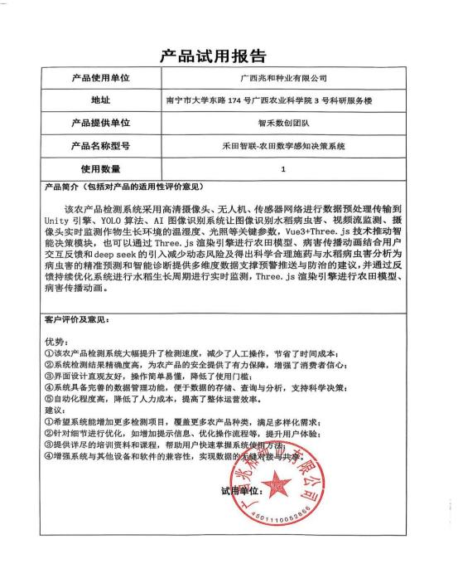
图 58 产品试用报告

四、专利技术

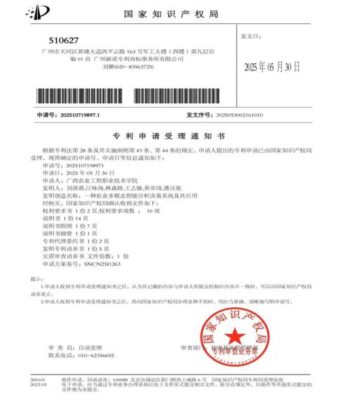
图 59 申请专利 1 项

五、课题立项 2 项

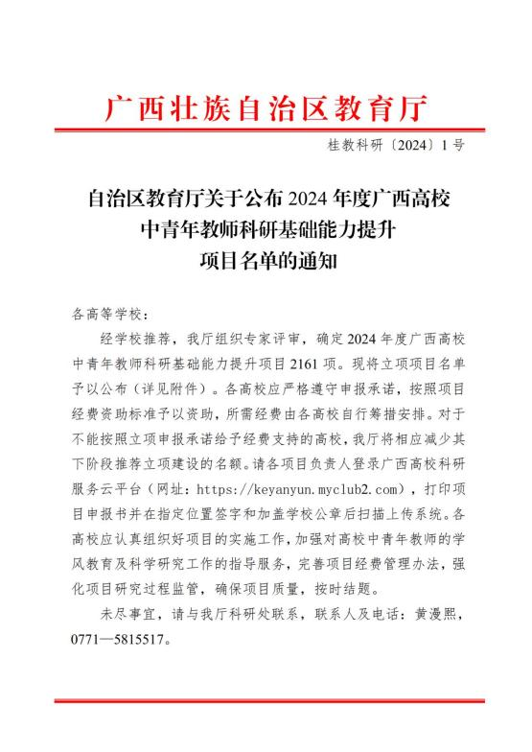

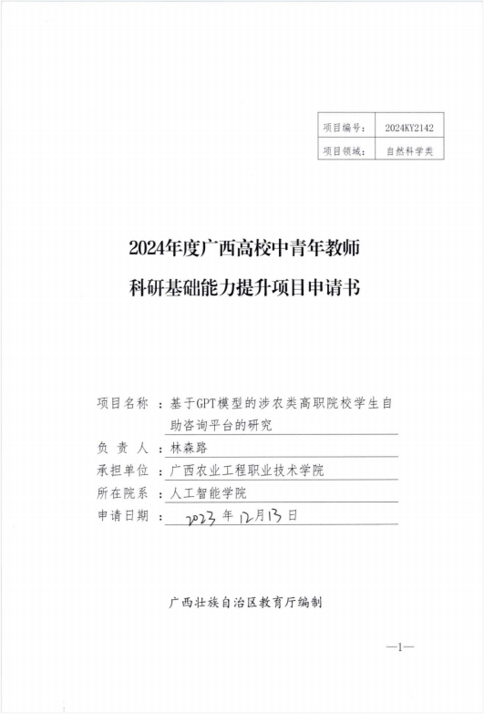

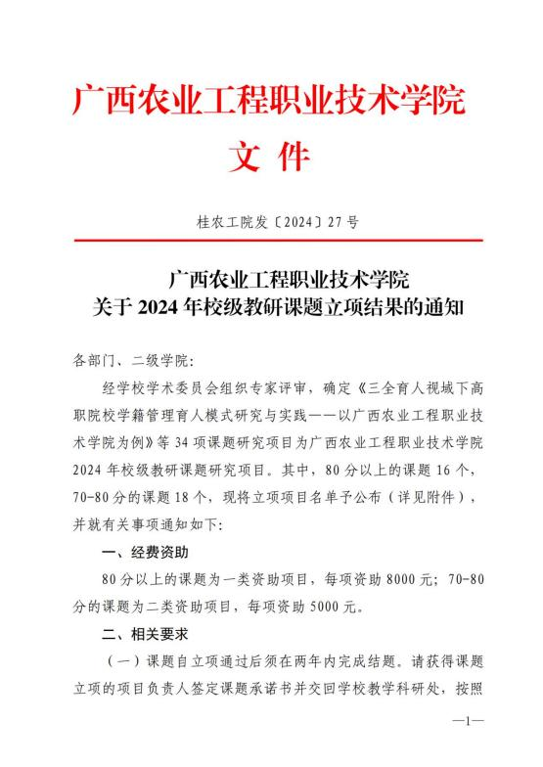



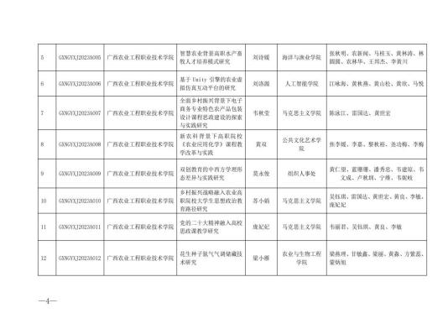
图 60 教研课题立项通知

六、论文拟录通知


图 61 项目相关论文拟在6 月份发表

七、财务相关凭证

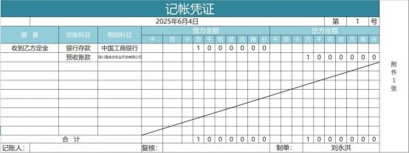
图 62 定金记账凭证 1
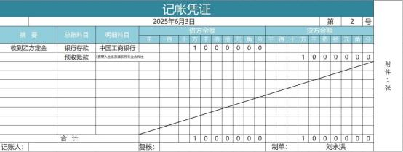
图 62 定金记账凭证2

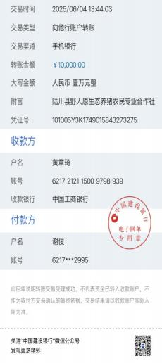
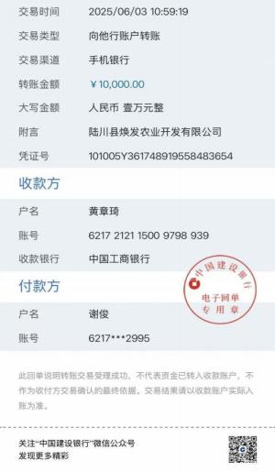
图 63 银行电子回单

八、聘书及推荐者情况说明


图 64 聘书 1


图 65 聘书 2

图 66 聘书 3

